Министерство науки и высшего образования Российской Федерации

федеральное государственное бюджетное образовательное учреждение
высшего образования
«НАЦИОНАЛЬНЫЙ ИССЛЕДОВАТЕЛЬСКИЙ
МОРДОВСКИЙ ГОСУДАРСТВЕННЫЙ УНИВЕРСИТЕТ
им. Н.П. ОГАРЁВА»
(ФГБОУ ВО «МГУ им. Н.П. Огарёва»)

Институт электроники и светотехники

Кафедра автоматизированных систем обработки информации и управления

УТВЕРЖДАЮ
Зав. кафедрой
канд. техн. наук, доц.
________А.А. Аббакумов
«___» __________ 20__ г.

ВЫПУСКНАЯ КВАЛИФИКАЦИОННАЯ РАБОТА БАКАЛАВРА
по теме:
РАЗРАБОТКА МОДУЛЬНОЙ СИСТЕМЫ УПРАВЛЕНИЯ ПРОЕКТАМИ

Автор бакалаврской работы __________________________ К.В. Семин
подпись, дата
Обозначение бакалаврской работы БР–02069964–09.03.01–24–26

Направление подготовки 09.03.01 Информатика и вычислительная техника

Профиль Автоматизированные системы обработки информации и управления

Руководитель работы,
канд. техн. наук, доц. _________________________ С.А. Ямашкин
подпись, дата
Нормоконтролёр,
преподаватель _________________________ Ю.С. Вечканова
подпись, дата

Саранск 2026
Министерство науки и высшего образования Российской Федерации

федеральное государственное бюджетное образовательное учреждение
высшего образования
«НАЦИОНАЛЬНЫЙ ИССЛЕДОВАТЕЛЬСКИЙ
МОРДОВСКИЙ ГОСУДАРСТВЕННЫЙ УНИВЕРСИТЕТ
им. Н.П. ОГАРЁВА»
(ФГБОУ ВО «МГУ им. Н.П. Огарёва»)

Институт электроники и светотехники

Кафедра автоматизированных систем обработки информации и управления

УТВЕРЖДАЮ
Зав. кафедрой
канд. техн. наук, доц.
________А.А. Аббакумов
«___» __________ 20__ г.

ЗАДАНИЕ НА ВЫПУСНУЮ КВАЛИФИКАЦИОННУЮ РАБОТУ БАКАЛАВРА

Студенту Семину Кириллу Валерьевичу

1 Тема Разработка модульной системы управления проектами

Утверждена приказом № 9849-с от 21.10.2025 г.

2 Срок представления работы к защите: ____________ г.

3 Исходные данные для научного исследования (проектирования): справочная, научная, методическая литература, интернет-источники, материалы преддипломной практики

4 Содержание выпускной квалификационной работы

4.1 Анализ предметной области

4.2 Проектирование системы

Продолжение на следующем листе
Продолжение задания

4.3 Разработка системы

5 Перечень графического материала: диаграмма вариантов использования, диаграммы последовательности, ER-диаграмма, диаграмма классов, диаграмма развёртывания.

6 Приложения частичный программный код разрабатываемых модулей, графический материал

Руководитель работы
канд. техн. наук, доц. ________________________ С.А. Ямашкин
подпись, дата
Задание принял к исполнению ________________________ К.В. Семин
подпись, дата

Ведомость бакалаврской работы
№ п/п | Формат | Обозначение | Наименование | Количество листов
Документация текстовая
1 | A4 | БР–02069964–09.03.01–24–26 | Пояснительная записка | 71
Документация графическая
2 | A1 | БР–02069964–09.03.01–24–26 | Диаграмма вариантов использования | 1
3 | A1 | БР–02069964–09.03.01–24–26 | Диаграммы последовательности | 1
4 | A1 | БР–02069964–09.03.01–24–26 | Диаграмма классов | 1
5 | A1 | БР–02069964–09.03.01–24–26 | ER-Диаграмма | 1
6 | A1 | БР–02069964–09.03.01–24–26 | Диаграмма развертывания | 1
Документация прочая
7 | A4 | БР–02069964–09.03.01–24–26 | Частичный программный код разработанных модулей | 10
8 | A4 | БР–02069964–09.03.01–24–26 | Графический материал | 5

РЕФЕРАТ

Выпускная квалификационная работа бакалавра содержит 71 с., 18 рис., 5 табл., 23 источн., 2 прил.
УПРАВЛЕНИЕ ПРОЕКТАМИ, МОДУЛЬНАЯ АРХИТЕКТУРА, КАНБАН-МЕТОДОЛОГИЯ, ВЕБ-ПРИЛОЖЕНИЕ, GO, POSTGRESQL, REACT, POSTGRESQL, WEB-SOCKET, DOCKER.
Объектом разработки является система управления проектами с поддержкой ролевого разграничения доступа.
Цель работы – разработка системы управления проектами, обеспечивающая совместную работу команд над задачами с поддержкой ролевого разграничения доступа и построенная на основе модульной архитектуры.
В качестве средств разработки использовались: Visual Studio Code, Go, React, PostgreSQL, Docker.
В ходе работы проведён анализ предметной области и существующих программных решений, сформулированы требования к системе, выполнено её проектирование с использованием UML-диаграмм, разработана серверная часть в виде набора независимых модулей, реализована клиентская часть, ролевая модель разграничения доступа и синхронизация изменений в реальном времени на основе технологии WebSocket
В результате работы создана система управления проектами, обеспечивающая ведение проектов, совместную работу команд над задачами и ролевое разграничение доступа, в основе которой лежит модульная архитектура.

СОДЕРЖАНИЕ

ВВЕДЕНИЕ 8
1 Анализ предметной области 10
1.1 Методологические основы управления проектами 10
1.2 Основные процессы в управлении проектами 12
1.3 Сравнительный анализ существующих программных решений 14
1.4 Постановка требований к разрабатываемой системе 16
1.4.1 Позиционирование системы 17
1.4.2 Описание пользователей 18
1.4.3 Краткий обзор возможностей системы 20
1.4.4 Показатели качества 21
2 Проектирование системы 22
2.1 Диаграмма вариантов использования 22
2.2 Диаграммы последовательности 25
2.2.1 Диаграмма последовательности «Аутентификация в системе» 25
2.2.2 Диаграмма последовательности «Создание задачи» 27
2.2.3 Диаграмма последовательности «Приглашение участника в проект» 29
2.3 Диаграмма классов 30
2.4 ER-диаграмма 33
2.5 Диаграмма развертывания 36
3 Разработка системы 38
3.1 Выбор средств реализации системы 38
3.1.1 Выбор стека технологий серверной части 38
3.1.2 Выбор стека технологий клиентской части 39
3.1.3 Выбор системы управления базами данных 40
3.2 Разработка серверной части 41
3.2.1 Общая архитектура серверной части 41
3.2.2 Модуль аутентификации 42
3.2.3 Модуль управления задачами 44
3.2.4 Модуль управления пользователями 46
3.2.5 Модуль управления проектами 47
3.2.6 Модуль управления участниками 48
3.2.7 Модуль уведомлений 50
3.2.8 Модуль администрирования 51
3.3 Разработка клиентской части 52
3.3.1 Структура клиентского приложения 52
3.3.2 Страница авторизации 54
3.3.3 Главная страница 56
3.3.4 Страница проекта 57
3.3.5 Страница «Мои задачи» 60
3.3.6 Страница участников проекта 62
3.3.7 Панель администрирования 63
3.3.8 Страница отчетов 64
ЗАКЛЮЧЕНИЕ 67
СПИСОК ИСПОЛЬЗОВАННЫХ ИСТОЧНИКОВ 69
ПРИЛОЖЕНИЕ А 72
ПРИЛОЖЕНИЕ Б 82

ВВЕДЕНИЕ

Актуальность. Актуальность данной работы обусловлена стремительной цифровизацией всех сфер деятельности, что привело к резкому росту количества проектов и задач, управляемых в распределённых командах. Современные организации, от стартапов до крупных корпораций, сталкиваются с необходимостью координации совместной работы, отслеживания прогресса и эффективного распределения ресурсов.
В таких условиях ключевую роль играют системы управления проектами – программные средства, обеспечивающие постановку задач, контроль их выполнения, обмен информацией между участниками и наглядное отображение текущего состояния работ. От качества и удобства такой системы напрямую зависит производительность команды и предсказуемость результата.
На сегодняшний день рынок предлагает большое количество готовых решений. Несмотря на широкий выбор, массовое использование подобных продуктов выявило ряд практических ограничений. Полная функциональность большинства из них доступна только в платных тарифах, а бесплатные версии существенно ограничены по числу участников и набору доступных возможностей, что становится барьером для небольших команд. Часть наиболее распространённых зарубежных систем после введения санкций прекратила обслуживание пользователей из Российской Федерации и в настоящее время недоступна. Свою роль играет и избыточность функционала крупных платформ, обилие возможностей которых усложняет освоение системы.
Отдельного внимания заслуживает и внутренняя организация программных систем. По мере роста числа возможностей приложение может терять структурную целостность. В связи с этим возникает необходимость в применении принципов модульной архитектуры, при которой кодовая база разделяется на относительно независимые компоненты со строго определённой зоной ответственности. Такой подход препятствует потере структурной целостности приложения по мере роста числа его возможностей.
Цель данной выпускной квалификационной работы заключается в разработке модульной системы управления проектами, обеспечивающей совместную работу команд над задачами с поддержкой ролевого разграничения доступа.
Для достижения поставленной цели необходимо решить следующие задачи:
- проанализировать предметную область и наиболее распространённые программные решения;
- выявить требования к разрабатываемому продукту;
- выполнить проектирование системы с помощью UML-диаграммы;
- обосновать выбор технологического стека для реализации системы;
- реализовать серверную и клиентскую часть системы.
Необходимость решения поставленных задач определила структуру выпускной квалификационной работы.
В первой главе рассматривается предметная область управления проектами, проводится сравнительный анализ существующих программных решений, выявляются их сильные и слабые стороны, а также формулируются требования к разрабатываемой системе.
Вторая глава посвящена проектированию системы. В ней приводятся UML-диаграммы, отражающие основные сценарии использования, последовательность взаимодействия компонентов, а также модель данных и схема развёртывания.
В третьей главе обосновывается общая архитектура приложения, выбор средств разработки, а также описывается процесс реализации серверной и клиентской частей.

1 Анализ предметной области

1.1 Методологические основы управления проектами

Эффективное управление проектами является критически важной компетенцией в современной сфере информационных технологий, где доминируют высокая сложность задач, динамично изменяющиеся требования и жёсткие ограничения по срокам и ресурсам. В основе любой системы управления проектами лежат конкретные методологии, которые определяют её логику, процессы и приоритеты. Для проектирования конкурентоспособной системы необходимо провести анализ ключевых методологий.
В практике разработки программного обеспечения сложилось несколько устойчивых подходов к управлению проектной деятельностью, различающихся степенью формализации процесса, способом планирования работ и характером взаимодействия с заказчиком. Каскадная модель, известная как Waterfall, предполагает последовательное прохождение строго определённых фаз – анализа требований, проектирования, реализации, тестирования и сопровождения, каждая из которых должна быть полностью завершена до начала следующей. Такой подход хорошо себя зарекомендовал в проектах с устойчивыми и заранее известными требованиями, однако в сфере создания программного обеспечения, где требования заказчика нередко уточняются по ходу работы, а сама предметная область быстро меняется, каскадная модель показала ограниченную эффективность.
В качестве альтернативы каскадной модели сформировалось семейство гибких методологий, объединяемых общим названием Agile. Их ключевая особенность состоит в гибкости. Команда готова быстро реагировать на изменение требований и делает упор на создание работающего продукта и живое взаимодействие участников. При этом она не тратит силы на избыточную документацию и жёсткое следование первоначальному плану. Объединяющим признаком гибких подходов является итеративность: продукт создаётся последовательностью коротких циклов, каждый из которых даёт работоспособный результат, открытый для оценки и корректировки.
Наиболее распространённой реализацией принципов Agile в индустрии разработки программного обеспечения является методология Scrum. Она структурирует работу команды в виде фиксированных по длительности итераций – спринтов, обычно от одной до четырёх недель. Внутри спринта команда работает над заранее согласованным набором задач, а по его завершении представляет результат и планирует следующий цикл. Сильной стороной Scrum является ритм и предсказуемость, однако обратной стороной выступает значительный объём процедурных накладных расходов, что делает её менее удобной для небольших команд или для процессов с переменной интенсивностью поступления задач.
Альтернативный гибкий подход – методология Kanban. В её основе лежат три ключевых принципа: визуализация всего объёма работы, ограничение количества задач, одновременно находящихся в процессе выполнения, и управление непрерывным потоком, при котором задачи последовательно проходят через установленные этапы. Визуализация делает текущее состояние работы прозрачным для всех участников и позволяет в любой момент оценить, на каком этапе находится каждая задача и кто за неё отвечает [11]. Управление непрерывным потоком предполагает плавное прохождение задач через все этапы без жёсткой привязки к временным интервалам: новая работа поступает в обработку по мере освобождения ресурсов, а не по фиксированному графику.
В отличие от Scrum, Kanban не требует фиксированных итераций, формальных ролей и регламентированных событий, что делает его более доступным для команд произвольного размера и удобным для процессов с непредсказуемым потоком задач. Низкий порог вхождения и наглядность представления текущего состояния работ обеспечили этой методологии широкое применение в современных программных средствах управления проектами. По этой причине именно Kanban -методология выбрана в качестве базовой методологической основы разрабатываемой в рамках работы системы. Прочие подходы каскадный и Scrum при необходимости могут быть смоделированы за счёт настройки и правил перемещения задач, что обеспечивает универсальность выбранного решения и не ограничивает его применимость рамками одной методологии.

1.2 Основные процессы в управлении проектами

Независимо от выбранной методологии, любая проектная деятельность включает в себя совокупность повторяющихся процессов, обеспечивающих достижение поставленной цели. Понимание этих процессов необходимо для корректного определения требований к системе управления проектами. В рамках настоящей работы выделены три ключевые группы процессов: управление жизненным циклом проекта, постановка и контроль выполнения задач, а также организация взаимодействия участников команды.
Жизненный цикл проекта представляет собой последовательность фаз, через которые проходит проект от момента инициации до его завершения [12]. В классическом понимании выделяют следующие фазы: инициация, планирование, исполнение, мониторинг и контроль, завершение. На фазе инициации определяется цель проекта, формируется команда и назначается ответственный. Фаза планирования предполагает разбиение работ на составные части, определение их последовательности и назначение сроков. Фаза исполнения включает непосредственную реализацию запланированных работ, координацию участников и управление ресурсами. Мониторинг и контроль обеспечивают отслеживание прогресса, выявление отклонений и корректировку. Завершающая фаза включает подведение итогов, анализ результатов и закрытие проекта.
Разрабатываемая система управления проектами ориентирована в первую очередь на поддержку фаз исполнения, мониторинга и контроля, поскольку именно в этих фазах сосредоточена ежедневная работа команды. Система должна обеспечивать возможность создания проекта с указанием его основных атрибутов (название, владелец, состав участников), ведение доски задач на протяжении всего жизненного цикла проекта.
Постановка и контроль задач являются центральными процессами операционного управления проектом. Под задачей в рамках данной работы понимается неделимая единица работы, имеющая конкретного исполнителя, срок выполнения и ожидаемый результат. При постановке задачи последовательно формулируются её заголовок и описание, определяется приоритет и тип, назначаются исполнители, устанавливаются сроки начала и завершения, а при необходимости выполняется разбиение на подзадачи. Контроль выполнения в свою очередь предполагает регулярное обновление статуса задачи, фиксацию факта её выполнения, перемещение между этапами рабочего процесса. Для эффективной реализации этих процессов система должна предоставлять пользователю наглядные средства визуализации состояния задач, возможность быстрого изменения статуса задачи и назначения исполнителей.
Взаимодействие участников команды представляет собой третий ключевой процесс, без которого невозможна совместная работа над проектом. Даже при идеально поставленных задачах участникам требуется обмениваться уточнениями, сообщать о возникших трудностях, согласовывать изменения. В контексте системы управления проектами это взаимодействие реализуется через следующие механизмы:
- обсуждение задач в виде комментариев, привязанных непосредственно к задаче;
- уведомления о событиях, затрагивающих участника;
- просмотр истории изменений задачи для понимания контекста принятых решений.
Таким образом, анализ основных процессов управления проектами показывает необходимость реализации в разрабатываемой системе непрерывного сопровождения жизненного цикла проекта наряду с гибкими средствами постановки и контроля задач и механизмами коммуникации, встроенными непосредственно в контекст выполняемых работ. Именно эти выводы определяют состав требований к системе, а также закладывают основу для архитектурных решений, в частности для модульной организации серверной части.

1.3 Сравнительный анализ существующих программных решений

Рынок программных средств управления проектами насчитывает несколько десятков продуктов разного масштаба и направленности – от лёгких инструментов для личного планирования до корпоративных платформ, поддерживающих процессы крупных предприятий. Для оценки сложившейся в этой области практики целесообразно рассмотреть несколько наиболее распространённых решений, выявить характерные для них сильные стороны и общие ограничения, которые послужат отправной точкой для формулировки требований к собственной разработке. В качестве объектов анализа выбраны четыре продукта.
Система Jira, разработанная компанией Atlassian, ориентирована преимущественно на профессиональные команды разработки программного обеспечения и широко применяется в крупных организациях. Она позволяет настраивать рабочие процессы под конкретную команду, поддерживает иерархическую структуру задач с разбиением на эпики, истории и подзадачи, ведение спринтов и формирование отчётов о ходе работы. Функциональность системы расширяется за счёт большого каталога дополнений и интеграций со сторонними сервисами разработки, что позволяет встроить её в существующую инфраструктуру предприятия. Продукт доступен как в облачном варианте, так и в виде версии для размещения на собственных серверах организации.
Trello, также принадлежащий Atlassian, представляет собой противоположный по идеологии продукт – простой канбан-инструмент с интуитивно понятным интерфейсом и минимальным набором обязательных сущностей. Благодаря наглядности и отсутствию необходимости в предварительной настройке Trello широко используется как небольшими командами, так и отдельными пользователями для личного планирования.
Следует отметить, что рассмотренные зарубежные продукты в связи с введёнными санкционными ограничениями прекратили обслуживание пользователей из Российской Федерации и в настоящее время недоступны для отечественных команд. Это обстоятельство существенно ограничивает их применимость и дополнительно повышает значимость отечественных решений, рассматриваемых далее.
Яндекс.Трекер входит в состав сервисов компании Яндекс и представляет собой средство управления задачами и проектами, ориентированное в первую очередь на российские организации. Продукт предоставляет гибкую ролевую модель, средства планирования работ и формирования отчётности, а также позволяет настраивать рабочие процессы под нужды команды. Отличительной чертой системы является тесная интеграция с другими сервисами экосистемы Яндекс 360 – почтой, документами, мессенджером.
Отечественная система YouGile ориентирована на команды среднего и крупного размера и по своему позиционированию наиболее близка к разрабатываемой в настоящей работе системе. Основой интерфейса является доска с настраиваемыми колонками, на которой размещаются карточки задач. Отличительной особенностью продукта является чат, привязанный непосредственно к каждой карточке, что позволяет вести обсуждение задачи в её контексте, не прибегая к внешним средствам коммуникации. Система предоставляет ролевую модель, средства отчётности и поддерживает размещение на серверах внутри страны, что делает её востребованной среди российских компаний.
Основные преимущества и недостатки рассмотренных продуктов приведены в таблице 1.1.
Таблица 1.1 – Сравнение аналогичных продуктов
Название системы | Преимущества | Недостатки
Jira | Гибкая настройка рабочих процессов под специфику конкретной команды. Развитая ролевая модель и иерархия задач. Развитые возможности отчётности и интеграций со сторонними сервисами | Высокая сложность пользовательского интерфейса, требующая длительного обучения. Заметная стоимость лицензий при росте численности команды. Не доступна в России
Trello | Простой и понятный интерфейс. Низкий порог вхождения для новых пользователей. Бесплатный тариф, покрывающий базовые сценарии работы небольших команд. Качественная реализация канбан-методологии | Ограниченный функционал вне базовых сценариев. Расширенные возможности доступны только через платные дополнения. Отсутствие развитой ролевой модели и средств отчётности. Не доступна в России
Яндекс.Трекер | Полностью русскоязычный интерфейс и техническая поддержка. Гибкая ролевая модель и поддержка многих методологий. Тесная интеграция с сервисами экосистемы Яндекса | Существенно ограниченная функциональность бесплатного тарифа. Высокая стоимость подписки для команд среднего размера. Зависимость от экосистемы Яндекса при использовании интеграций
YouGile | Полная локализация на русский язык. Возможность размещения на серверах внутри страны. Чат, привязанный непосредственно к карточкам задач. Бесплатный тариф для небольших команд. Развитая ролевая модель и средства отчётности | Ограничение бесплатного тарифа по числу пользователей. Меньший набор интеграций по сравнению с крупными платформами.  .

Перечисленные ограничения определяют целесообразность разработки собственной системы управления проектами, реализующей основные функциональные возможности рассмотренных продуктов и при этом построенной на основе модульной архитектуры.

1.4 Постановка требований к разрабатываемой системе

1.4.1 Позиционирование системы

Для определения требований к разрабатываемой системе необходимо выявить ключевые проблемы предметной области, на решение которых она направлена, описать основные категории её пользователей, перечислить ключевые функциональные возможности и сформулировать показатели качества. Ключевые проблемы, выявленные в ходе анализа, показаны в таблице 1.2.

Таблица 1.2 – Ключевые проблемы
Параметр | Описание
Проблема | Избыточность функциональности и перегруженность пользовательского интерфейса систем управления проектами
Затрагивает | Пользователей с разным уровнем опыта работы в подобных системах.
Ее следствием является | Сложность освоения системы, отвлечение участников от выполнения задач, использование лишь небольшой части доступных возможностей.
Успешное решение | Реализация функционала в виде независимых модулей, каждый из которых доступен через отдельный раздел интерфейса
Проблема | Сложность отслеживания состояния задач и прогресса работы в команде
Затрагивает | Руководителей проектов и участников совместной работы
Ее следствием является | Непонимание, какие задачи выполняются, кем и на каком этапе
Успешное решение | Наглядные инструменты с указанием статуса каждой задачи и назначенных исполнителей
Проблема | Сложность разграничения прав доступа между участниками с разным уровнем ответственности
Затрагивает | Команды с разноуровневым составом участников, включая внешних исполнителей и наблюдателей
Ее следствием является | Избыточный доступ одних участников к управлению проектом либо чрезмерные ограничения для других, затрудняющие выполнение работы
Успешное решение | Гибкая ролевая модель с явным разграничением прав по уровням ответственности участников проекта
Выявление ключевых проблем позволяет более точно определить состав возможностей разрабатываемой системы и сосредоточить усилия на тех аспектах, которые непосредственно связаны с потребностями её пользователей

1.4.2 Описание пользователей

Целевой аудиторией разрабатываемой системы являются участники команд, ведущих совместную работу над проектами в сфере разработки программного обеспечения, проектирования и других направлений деятельности, предполагающих формулировку задач, распределение их между исполнителями и контроль выполнения. В разрабатываемой системе выделяются пять категорий пользователей: наблюдатель, исполнитель, менеджер, администратор проекта и системный администратор. Первые четыре определяют уровень полномочий участника в рамках конкретного проекта и образуют иерархию по объёму доступных действий, тогда как системный администратор обладает глобальной ролью, не связанной с принадлежностью к отдельному проекту. Один и тот же пользователь может выступать в разных проектных ролях. Детальное описание профилей пользователей приведено в таблице 1.3.

Таблица 1.3 – Описание профилей пользователей
Типичный представитель | Системный администратор
Описание | Пользователь, обладающий глобальной ролью администратора системы. Имеет доступ к управлению учётными записями всех пользователей и к общей статистике использования системы
Тип | Администратор
Ответственности | Просмотр списка пользователей, блокирование и разблокирование учётных записей, удаление учётных записей
Критерий успеха | Удобный интерфейс администрирования с возможностью поиска и фильтрации пользователей

Окончание таблицы 3
Типичный представитель | Администратор проекта
Описание | Участник проекта с максимальным уровнем полномочий
Тип | Пользователь
Ответственности | Управление составом команды, назначение и изменение ролей участников, передача прав владения проектом, удаление проекта при необходимости
Критерий успеха | Полный контроль над составом команды и параметрами проекта, гибкие средства управления ролями и правами участников
Типичный представитель | Менеджер
Описание | Участник проекта, отвечающий за организацию его рабочего процесса
Тип | Пользователь
Ответственности | Создание и настройка досок и колонок, приглашение новых участников, распределение задач между исполнителями, контроль выполнения задач командой
Критерий успеха | Удобные средства настройки структуры проекта и наглядное представление общего состояния работ всех участников
Типичный представитель | Исполнитель
Описание | Участник проекта, отвечающий за непосредственное выполнение поставленных задач
Тип | Пользователь
Ответственности | Выполнение назначенных задач, обновление их статуса в процессе работы, добавление комментариев, ведение списка подзадач, отметка задач как выполненных
Критерий успеха | Наглядное представление назначенных задач, удобные средства редактирования содержимого задач и обмена сообщениями с другими участниками
Типичный представитель | Наблюдатель
Описание | Участник проекта, наделённый правом просмотра содержимого проекта без возможности внесения в него изменений
Тип | Пользователь
Ответственности | Просмотр досок, колонок и задач проекта.
Критерий успеха | Полный доступ к актуальному содержанию проекта в режиме чтения с автоматической синхронизацией изменений

Определение пользователей будущей системы играет важную роль в разработке и успешной реализации. Детальное описание каждой категории создает основу для качественной архитектуры и функциональности приложения. Такая структура проектных ролей обеспечивает каждому участнику набор возможностей, соответствующий его обязанностям, и исключает несанкционированный доступ к управлению проектом со стороны лиц, не отвечающих за его развитие.

1.4.3 Краткий обзор возможностей системы

Разрабатываемая система представляет собой веб-приложение для управления проектами, предоставляющее командам единую среду для совместной работы. Система позволяет ставить задачи, распределять их между исполнителями, контролировать выполнение работ и обмениваться информацией в ходе их проведения. Каждый пользователь работает с системой в соответствии со своей ролью в проекте и получает доступ только к тем действиям, которые соответствуют его полномочиям. Серверная часть системы спроектирована на основе модульной архитектуры, что обеспечивает удобство её сопровождения и дальнейшего расширения. Описание основных возможностей системы приведено в таблице 1.4.

Таблица 1.4 – Сводка возможностей аналогичных продуктов
Выгода пользователя | Поддерживающие возможности
Наглядное отображение состояния задач | Представление задач проекта в виде доски, списка или календаря. Для каждой задачи отображаются исполнители, приоритет, сроки выполнения и подзадачи, а на доске задачи перемещаются между этапами работы перетаскиванием
Совместная работа команды над общим набором задач | Поддержка нескольких участников в рамках одного проекта, возможность назначения исполнителей, оставления комментариев с упоминанием конкретных пользователей, ведения подзадач и истории изменений по каждой задаче
Гибкое разграничение прав участников | Ролевая модель с четырьмя уровнями полномочий (наблюдатель, исполнитель, менеджер, администратор проекта), возможность приглашения новых участников по электронной почте
Ведение личного списка задач | Приватный список личных задач, не привязанных к проектам и не доступных другим пользователям

Система предоставляет команде современные и удобные средства для совместной работы над проектами и позволяет вести всю работу в одном приложении, без обращения к дополнительным инструментам для постановки задач, общения участников и контроля выполнения работ.

1.4.4 Показатели качества

Рассмотрим показатели качества разрабатываемой системы для управления проектами.
Применимость
Система должна обладать простым и интуитивно ясным интерфейсом, который не потребует от пользователей специальной подготовки.
Время отклика для типичных задач – не более 3 секунд, для сложных задач – не более 5 секунд.
Надежность
Доступность – время, затрачиваемое на обслуживание системы не должно превышать 3% от общего времени работы.
Среднее время безотказной работы – 365 рабочих дней.
Максимальная норма ошибок или дефектов – 1 ошибка на десять тысяч строк кода.
Системные требования:
Минимальные системные требования на клиенте:
- современный веб-браузер,
- стабильное интернет-соединение со скоростью не менее 2 Мбит/с.
Минимальные системные требования на сервере:
- Linux Ubuntu 22.04;
- Процессор с тактовой частотой не менее 2.4 ГГц;
- 8 ГБ оперативной памяти.
Минимальные системные требования для СУБД:
- Физическая емкость хранения не менее 100 Гб.

2 Проектирование системы

2.1 Диаграмма вариантов использования

Диаграмма вариантов использования представляет собой графическое представление функциональных возможностей разрабатываемой системы с точки зрения пользователей, взаимодействующих с ней. Она описывает, какие действия может выполнять каждый актор и как отдельные сценарии связаны между собой, при этом не затрагивая внутреннюю реализацию системы и её программную структуру.
Диаграммы этого типа используются на этапах анализа и проектирования. Они помогают определить, какие действия доступны каждому пользователю, и наглядно представить функциональные требования к системе. На рисунке 2.1 представлена диаграмма вариантов использования разрабатываемой системы управления проектами.

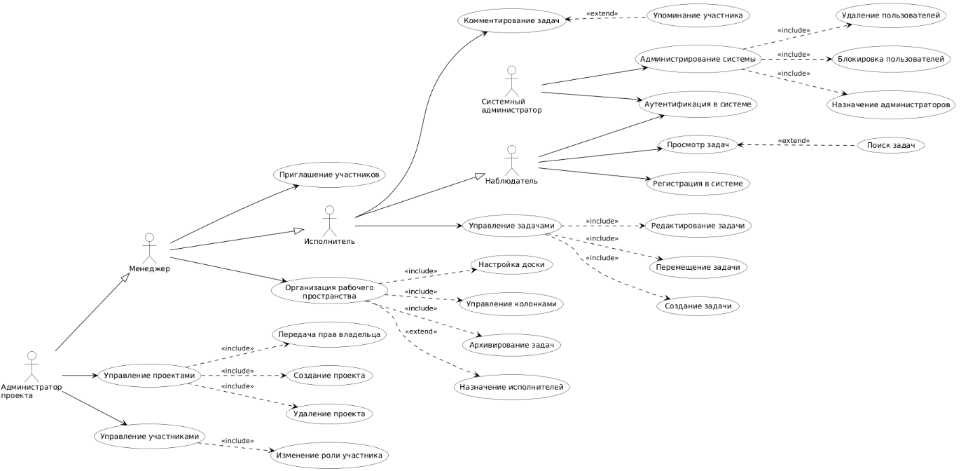

Рисунок 2.1 – Диаграмма вариантов использования
В ходе проектирования приложения было выделено 25 вариантов использования, описывающих основные действия при работе с системой. Итоговый список приведен в таблице 2.1.

Таблица 2.1 – Описание вариантов использования
Код | Основной актор | Наименование | Формулировка
С1 | Системный администратор | Администрирование системы | Объединяет операции глобального администрирования
С2 | Системный администратор | Блокировка пользователей | Позволяет системному администратору заблокировать или разблокировать учётную запись пользователя
С3 | Системный администратор | Удаление пользователей | Позволяет пользователю удалить запись о расходе из базы данных
С4 | Системный администратор | Назначение администраторов | Позволяет системному администратору повысить пользователя до уровня администратора системы
А1 | Руководитель проекта | Управление проектами | Объединяет операции работы с проектами
А2 | Руководитель проекта | Создание проекта | Позволяет пользователю создать новый проект
А3 | Руководитель проекта | Удаление проекта | Позволяет владельцу проекта удалить его
А4 | Руководитель проекта | Передача прав владельца | Позволяет действующему владельцу проекта передать права управления другому участнику
А5 | Руководитель проекта | Управление участниками | Объединяет операции работы с составом команды проекта и включает в себя изменение ролей участников
А6 | Руководитель проекта | Изменение роли участника | Позволяет администратору проекта изменить роль участника
М1 | Менеджер | Организация рабочего пространства | Объединяет операции организации проекта для работы
М2 | Менеджер | Настройка доски | Позволяет пользователю создать новую доску в рамках проекта, изменить её название и параметры автоматизации
М3 | Менеджер | Управление колонками | Позволяет пользователю создавать, переименовывать, удалять и переупорядочивать колонки доски, и перетаскивать их

Окончание таблицы 2.1
Код | Основной актор | Наименование | Формулировка
М4 | Менеджер | Архивирование задач | Позволяет пользователю переместить задачу в архив без её полного удаления, с возможностью последующего восстановления
М5 | Менеджер | Назначение исполнителей | Расширяет вариант использования «Организация рабочего пространства» и позволяет назначать одного или нескольких участников ответственными за задачу
М6 | Менеджер | Приглашение участников | Позволяет пользователю пригласить нового участника в проект по адресу электронной почты с указанием его роли
И1 | Исполнитель | Управление задачами | Объединяет основные операции работы с задачами проекта и включает в себя их создание, редактирование и перемещение между колонками
И2 | Исполнитель | Создание задачи | Позволяет пользователю создать новую задачу в выбранной колонке доски с указанием заголовка, описания, приоритета, типа и сроков
И3 | Исполнитель | Редактирование задачи | Позволяет пользователю изменять атрибуты существующей задачи: заголовок, описание, приоритет, тип, сроки выполнения, метки
И4 | Исполнитель | Комментирование задач | Позволяет пользователю оставлять комментарии к задачам для обсуждения хода работы с другими участниками проекта
И5 | Исполнитель | Упоминание участника | Расширяет вариант использования «Комментирование задач» и позволяет упомянуть другого участника для отправки ему персонального уведомления
Н1 | Наблюдатель | Регистрация в системе | Позволяет пользователю создать новую учётную запись
Н2 | Наблюдатель | Аутентификация в системе | Позволяет зарегистрированному пользователю войти в систему
Н3 | Наблюдатель | Просмотр задач | Позволяет пользователю просматривать содержимое канбан-досок, колонок и задач проектов, в которых он участвует
Н4 | Наблюдатель | Поиск задач | Расширяет вариант использования «Просмотр задач» и позволяет пользователю выполнять полнотекстовый поиск задач по всем доступным проектам

Составленный реестр вариантов использования отражает полный перечень функциональных возможностей разрабатываемой системы и распределение зон ответственности между акторами. Использование отношений включения и расширения позволяет сгруппировать связанные сценарии в укрупнённые варианты использования и наглядно отделить основные операции от их вспомогательных дополнений.

2.2 Диаграммы последовательности

Диаграмма последовательности служит для графического представления взаимодействия между компонентами системы во времени. Каждый участник процесса изображается на ней отдельной линией жизни, а обмен сообщениями между участниками показывается горизонтальными стрелками от источника к получателю [9]. Хронологический порядок выполнения операций отражается сверху вниз, что позволяет наглядно проследить, в какой последовательности компоненты системы обращаются друг к другу при выполнении конкретного сценария.
Диаграммы данного типа применяются для уточнения внутреннего устройства отдельных вариантов использования. Они показывают, какие модули задействованы при реализации каждого сценария, какие сообщения они передают друг другу и в каком порядке.
Для разрабатываемой системы построены диаграммы последовательности для трёх ключевых сценариев работы: аутентификации пользователя в системе, создания новой задачи и приглашения участника в проект. Эти сценарии выбраны как наиболее показательные.

2.2.1 Диаграмма последовательности «Аутентификация в системе»

Аутентификация является обязательным условием доступа системе. Только прошедший её пользователь получает доступ к своим проектам и задачам. В ходе этого процесса система проверяет введённые пользователем учётные данные и при их корректности выдаёт ему маркер доступа, используемый при последующих обращениях к серверу. Корректность работы данного механизма имеет ключевое значение для безопасности всей системы, поскольку именно он разграничивает доступ к данным между пользователями. Диаграмма последовательности для данного прецендента представлена на рисунке 2.2.

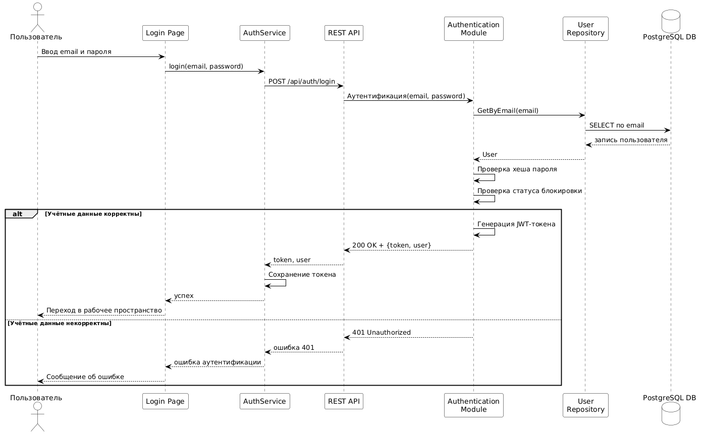

Рисунок 2.2 – Диаграмма последовательности «Аутентификация в системе»

Процесс аутентификации инициируется пользователем через форму входа, в которой он указывает свой адрес электронной почты и пароль. После отправки формы клиентский модуль AuthService формирует POST-запрос к серверной части системы, направляя его на эндпоинт /api/auth/login. На стороне сервера запрос обрабатывается модулем аутентификации, который последовательно выполняет проверку корректности учётных данных: обращается к репозиторию пользователей для получения записи по указанному адресу электронной почты, сверяет хеш введённого пароля с хранимым значением и проверяет, не заблокирована ли учётная запись.
В случае успешного прохождения всех проверок модуль аутентификации формирует JWT-токен, содержащий идентификатор пользователя, и возвращает его клиенту вместе с информацией о пользователе. Клиентская часть сохраняет полученный токен и переходит в основное рабочее пространство приложения. При неудаче (отсутствие пользователя, неверный пароль или заблокированная учётная запись) клиент получает соответствующий код ошибки и отображает сообщение пользователю.
Приведённая диаграмма наглядно отражает порядок взаимодействия компонентов системы при входе пользователя. Вся проверка учётных данных выполняется модулем аутентификации, а выдаваемый им токен используется для подтверждения личности пользователя при последующих обращениях к серверу.

2.2.2 Диаграмма последовательности «Создание задачи»

Создание задачи представляет собой одну из наиболее частых операций при работе с системой. Задача может быть создана пользователем из любого представления проекта, становясь доступной остальным участникам после её сохранения в системе. Этот сценарий показателен тем, что сопровождается не только сохранением данных, но и оповещением других участников об изменении состояния доски. В разрабатываемой системе данная операция реализована через взаимодействие нескольких независимых модулей: модуль управления задачами отвечает за сохранение данных, а модуль уведомлений совместно с подсистемой WebSocket – за оповещение участников. Такое разделение ответственности соответствует принципам модульной архитектуры, заложенным в проект. Диаграмма последовательности для данного прецендента представлена на рисунке 2.3.
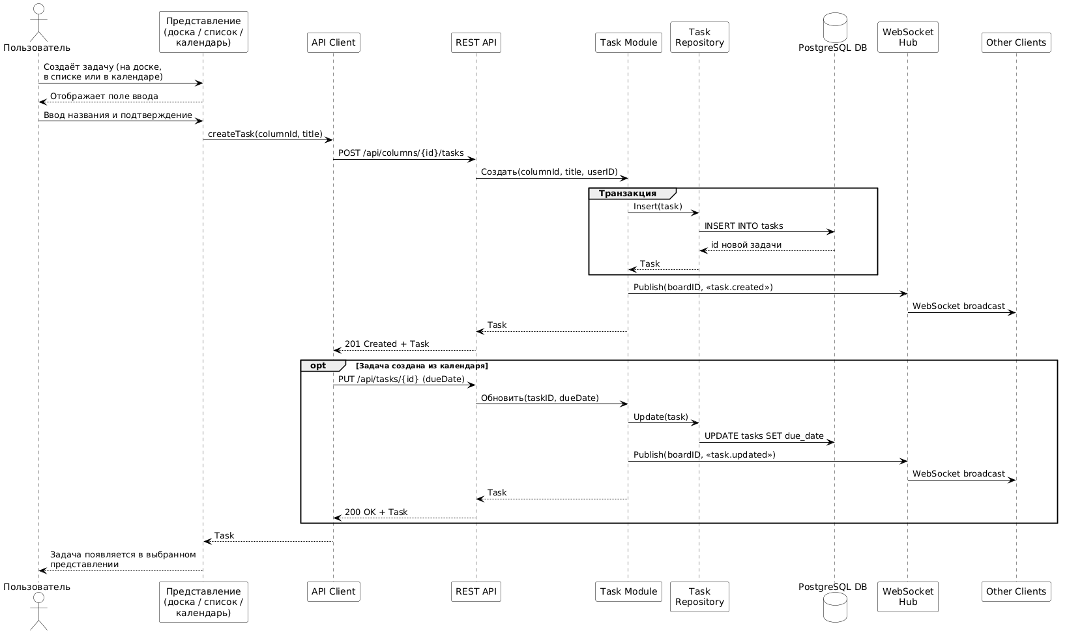

Рисунок 2.3 – Диаграмма последовательности «Создание задачи»

Создать задачу пользователь может из любого представления проекта – с канбан-доски, из списка или из календаря, поэтому на диаграмме процесс представлен в обобщённом виде. Введя название задачи и подтвердив ввод, пользователь инициирует POST-запрос к эндпоинту /api/columns/{id}/tasks, который обрабатывается модулем задач и завершается вставкой новой записи в таблицу tasks в рамках транзакции. При создании задачи из календаря за этим следует дополнительный запрос на обновление, проставляющий выбранную дату как срок выполнения; этот шаг отражён на диаграмме отдельной необязательной ветвью.
Отличительной особенностью данного сценария является участие компонента WebSocket Hub: после создания задачи модуль задач публикует событие, которое Hub рассылает всем подключённым к доске клиентам, кроме инициатора. За счёт этого состояние доски обновляется у остальных участников проекта без перезагрузки страницы, тогда как самому инициатору задача возвращается в составе HTTP-ответа

2.2.3 Диаграмма последовательности «Приглашение участника в проект»

Приглашение нового участника позволяет расширить состав команды проекта и доступно пользователям с правами управления участниками. Приглашаемому пользователю назначается роль, определяющая его полномочия в проекте, а сам он получает уведомление о приглашении. Этот сценарий показателен тем, что в его выполнении участвуют сразу два серверных модуля. Диаграмма последовательности для данного прецендента представлена на рисунке 2.4.

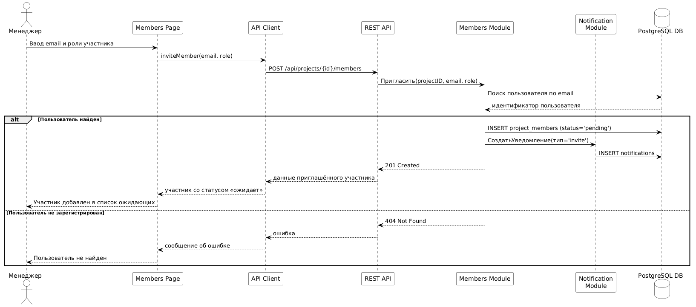

Рисунок 2.4 – Диаграмма последовательности «Приглашение участника в проект»

Указав на странице участников адрес электронной почты приглашаемого пользователя и назначаемую ему роль, менеджер или администратор проекта инициирует запрос к эндпоинту добавления участника, который обрабатывается модулем участников. Модуль выполняет поиск пользователя по указанному адресу: если такой пользователь зарегистрирован в системе, в состав участников проекта добавляется запись со статусом «ожидает», а если не найден – операция завершается ошибкой, о чём сообщается инициатору.
Особенность данного сценария состоит в том, что при успешном приглашении в его обработку вовлекается второй серверный модуль: модуль участников обращается к модулю уведомлений, который формирует для приглашённого уведомление о приглашении в проект. Тем самым диаграмма наглядно демонстрирует разделение ответственности между модулями – управление составом команды и рассылка уведомлений реализованы независимо и взаимодействуют через явно заданный интерфейс.
Рассмотренный сценарий наиболее показателен с точки зрения выбранной архитектуры системы. Взаимодействие модуля участников и модуля уведомлений выстроено таким образом, что каждый из них решает строго свою задачу и не зависит от внутренней реализации другого. Благодаря этому модуль уведомлений может быть в дальнейшем доработан или дополнен новыми типами оповещений без внесения изменений в модуль участников, что подтверждает практическую ценность модульной организации серверной части – гибкость в сопровождении и расширении системы.

2.3 Диаграмма классов

Диаграмма классов представляет собой статическое представление структуры программной системы, отображающее её ключевые сущности, их атрибуты и связи между ними. Каждая сущность изображается в виде прямоугольника, разделённого на части: имя сущности, перечень её атрибутов и, при необходимости, перечень методов. Связи между сущностями отображаются линиями с указанием их типа (ассоциация, агрегирование, композиция) и кратности. На рисунке 2.5 показана диаграмма классов приложения.
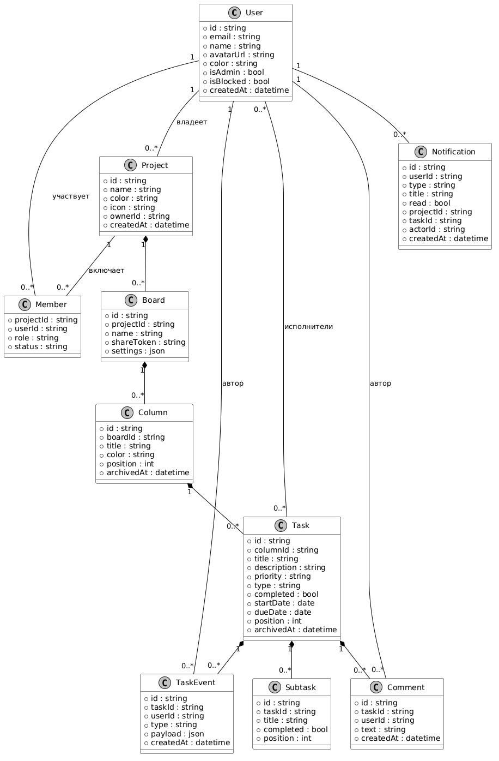

Рисунок 2.5 – Диаграмма классов

На представленной диаграмме отражены следующие сущности:
- User – сущность пользователя системы, содержащая основные данные учётной записи: адрес электронной почты, имя, аватар, цветовая метка, флаги системного администратора и блокировки учётной записи, дата регистрации;
- Project – сущность проекта, объединяющая участников и связанные доски; содержит название, цвет, иконку, идентификатор владельца и дату создания;
- Member – сущность участника проекта, связывающая пользователя с конкретным проектом и определяющая его роль в иерархии;
- Board – сущность доски, принадлежащей конкретному проекту; содержит название, токен публичного доступа и параметры автоматизации;
- Column – сущность колонки канбан-доски, представляющей собой один из этапов рабочего процесса; содержит название, цвет, позицию относительно других колонок и отметку об архивировании;
- Task – основная сущность задачи, содержащая её заголовок, описание, приоритет, тип, признак выполнения, сроки начала и окончания работы, позицию в колонке и отметку об архивировании;
- Subtask – сущность подзадачи, принадлежащей конкретной задаче; используется для декомпозиции работ внутри одной задачи и содержит название, признак выполнения и позицию;
- Comment – сущность комментария к задаче, используемая для обсуждения хода работы; содержит идентификатор автора, текст и дату создания;
- Notification – сущность уведомления, формируемого системой при наступлении значимых событий (приглашение в проект, назначение на задачу, упоминание в комментарии, изменение роли); содержит тип, текст, отметку о прочтении и связи с инициирующими событие сущностями;
- TaskEvent – сущность события задачи, фиксирующая каждое изменение её состояния (создание, изменение заголовка, перемещение, добавление исполнителя и другие) для последующего отображения истории изменений.

Связи между сущностями отражают их взаимосвязь в предметной области. Часть связей показывает, что одна сущность не может существовать без другой. Так, колонки принадлежат доске, задачи относятся к колонке, а подзадачи и комментарии привязаны к задаче, поэтому при удалении родительской сущности удаляются и все связанные с ней. Такой характер связей позволяет автоматически поддерживать целостность данных на уровне базы данных с помощью каскадного удаления. В свою очередь, это упрощает реализацию серверных модулей, так как исключает необходимость в ручном удалении зависимых записей Остальные связи соединяют самостоятельные сущности. Например, пользователь владеет проектами, состоит в них как участник, выполняет задачи, получает уведомления и оставляет комментарии.
Построенная диаграмма классов отражает структуру предметной области, с которой работает разрабатываемая система, и служит основой для последующего построения реляционной модели данных и проектирования таблиц базы данных, рассматриваемых в следующем подразделе.

2.4 ER-диаграмма

ER-диаграмма – графическое представление реляционной модели базы данных, отображающее её таблицы, поля и связи между ними. В отличие от диаграммы классов, ориентированной на сущности предметной области, ER-диаграмма описывает уже физическую структуру хранения информации в системе управления базами данных: для каждой таблицы указываются первичные и внешние ключи, типы и обязательность полей, а также кратность связей между таблицами. Такая визуализация делает структуру данных прозрачной и позволяет быстро оценить архитектуру будущей системы. Применение ER-диаграммы на этапе проектирования позволяет заранее определить состав таблиц базы данных, согласовать их с моделью предметной области и выявить возможные проблемы целостности данных до начала реализации. На рисунке 2.6 показана ER-диаграмма.
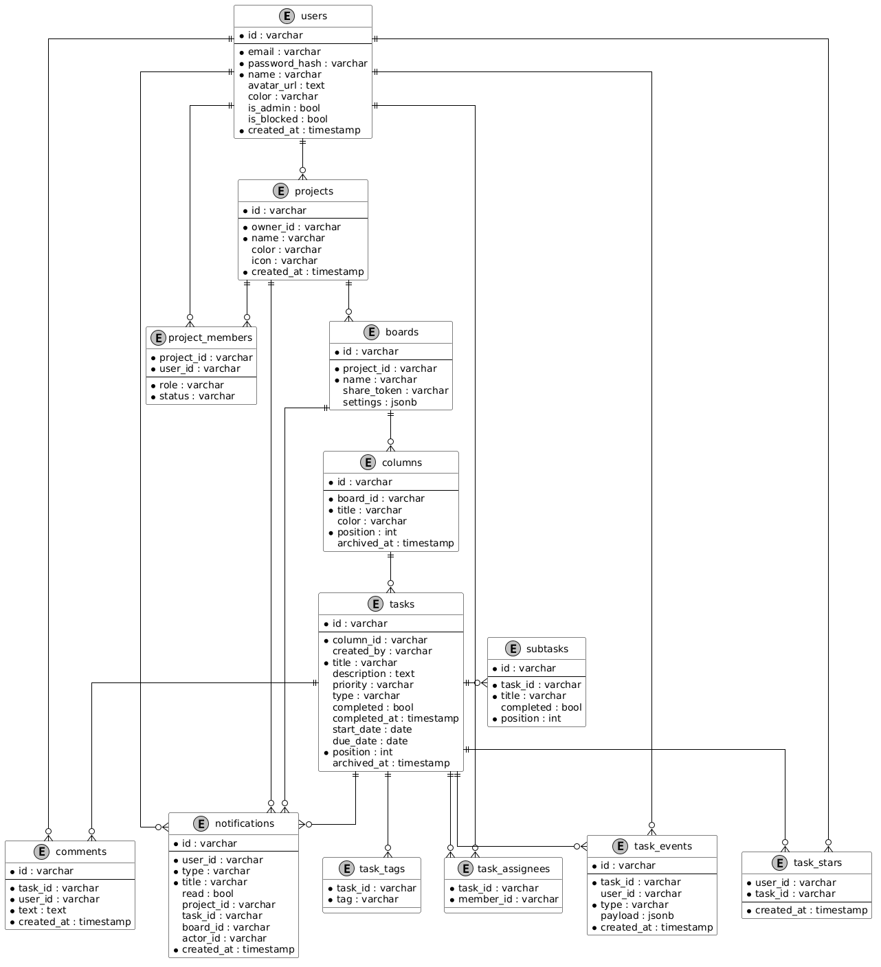

Рисунок 2.6 – ER-диаграмма

В составе реляционной модели центральное место занимает таблица users, в которой хранятся учетные записи пользователей системы, а также атрибуты, необходимые для идентификации и визуального представления профиля. Таблица projects содержит сведения о проектах и связана с пользователем-инициатором через внешний ключ owner_id, что позволяет однозначно определить владельца проекта. Для реализации совместной работы используется промежуточная таблица project_members, фиксирующая состав участников проекта и их роль, благодаря чему обеспечивается связь типа «многие ко многим» между пользователями и проектами.
Структура досок и рабочих элементов представлена таблицами boards, columns и tasks. Таблица boards описывает доски в рамках проекта, а таблица columns задает их внутреннюю структуру в виде колонок с возможностью упорядочивания по полю position. Таблица tasks является основной сущностью системы и содержит информацию о задачах, их принадлежности к колонке, параметрах приоритета, сроках выполнения, статусе и порядке отображения. Такая организация данных обеспечивает гибкое управление задачами в рамках канбан-подхода и позволяет сохранять целостность связей между доской, колонками и задачами.
Для детализации задач предусмотрены таблицы subtasks и comments. Подзадачи позволяют декомпозировать выполнение крупной задачи на более мелкие этапы, а комментарии обеспечивают хранение текстовых сообщений пользователей, связанных с конкретной задачей. Дополнительно в системе реализованы механизмы назначения исполнителей и маркировки задач: таблицы task_assignees и task_tags обеспечивают связь задач с участниками и тегами, а таблица task_stars позволяет пользователям отмечать важные задачи. Таблица task_events фиксирует историю изменений и действий, связанных с задачами, что повышает прозрачность процесса работы и упрощает последующий анализ.
Отдельную группу составляют таблица notifications, предназначенная для хранения уведомлений пользователей о значимых событиях в системе. Ее структура предусматривает связь как с пользователем-получателем, так и с объектами предметной области – проектом, доской или задачей. Это позволяет формировать уведомления различного типа в зависимости от контекста события.
Связи между таблицами реализованы через внешние ключи, что обеспечивает целостность данных на уровне системы управления базами данных. Для зависимых записей настроено каскадное удаление. Так, при удалении проекта вместе с ним удаляются все связанные доски, колонки, задачи и записи об участии, а при удалении задачи удаляются её подзадачи, комментарии, события, метки и отметки исполнителей и избранных. Благодаря этому полное удаление сущности не требует ручного освобождения связанных с ней записей, а данные остаются согласованными при их изменениях.

2.5 Диаграмма развертывания

Диаграмма развёртывания – графическое представление физической архитектуры системы, отражающее распределение её программных компонентов по аппаратному обеспечению и каналы взаимодействия между ними. Узлы диаграммы изображаются в виде блоков и обозначают отдельные физические устройства или среды исполнения, а размещённые внутри них компоненты – конкретные программные элементы, выполняющиеся на этих узлах. Благодаря диаграмме развёртывания становится очевидным, какие компоненты системы выполняются на сервере, а какие на стороне клиента, и как организована связь между ними.
Развёртывание системы построено на основе контейнеризации с использованием платформы Docker. Серверное приложение на языке Go и система управления базами данных PostgreSQL упакованы в отдельные контейнеры. Благодаря этому достигается изоляция компонентов друг от друга и упрощается процесс развёртывания системы на любом сервере. Взаимодействие пользователя с системой осуществляется через веб-браузер, в котором исполняется клиентская часть приложения. Браузер направляет HTTP-запросы к серверному приложению, которое, в свою очередь, выполняет операции чтения и записи данных в PostgreSQL. На рисунке 2.7 показана диаграмма развертывания системы.

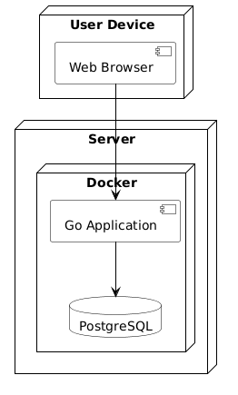
Рисунок 2.7 – Диаграмма развертывания системы

Таким образом, диаграмма развёртывания демонстрирует организацию программных компонентов системы на этапе её эксплуатации и отражает взаимодействие между клиентской частью, серверным приложением и базой данных.

3 Разработка системы

3.1 Выбор средств реализации системы

3.1.1 Выбор стека технологий серверной части

В качестве языка программирования для разработки серверной части системы выбран язык Go. Это компилируемый язык со статической типизацией, разработанный с ориентацией на создание производительных и надёжных серверных приложений. Статическая типизация обеспечивает раннее обнаружение ошибок ещё на этапе компиляции, а результатом сборки программы является единый исполняемый файл, не требующий установки на сервере дополнительной среды исполнения или интерпретатора, что существенно упрощает развёртывание системы в контейнере [1].
Серверная часть системы реализована преимущественно средствами стандартной библиотеки языка, без использования крупных веб-фреймворков. Маршрутизация запросов, обработка их содержимого и формирование ответов выполняются с помощью стандартной библиотеки для работы с протоколом HTTP, входящей в поставку языка. Такой подход согласуется с принципом модульной архитектуры.
Для решения отдельных прикладных задач в проект подключён ограниченный набор проверенных библиотек. Взаимодействие с системой управления базами данных осуществляется через стандартный драйвер PostgreSQL. Для аутентификации пользователей применяется библиотека формирования и проверки токенов JSON Web Token (JWT), а безопасное хранение паролей обеспечивается их хешированием по алгоритму bcrypt. Двусторонняя связь сервера с клиентами в реальном времени реализована с использованием библиотеки Gorilla WebSocket, предоставляющей средства работы с протоколом WebSocket.
Таким образом, выбор языка Go в сочетании с его стандартной библиотекой и ограниченным набором узкоспециализированных библиотек обусловлен высокой производительностью, простотой сопровождения и минимальным числом внешних зависимостей, что соответствует предъявляемым к системе требованиям и принципам её модульной организации.

3.1.2 Выбор стека технологий клиентской части

Основой клиентской части веб-приложения выбрана библиотека React. Ее компонентный подход к построению пользовательского интерфейса способствует повторному использованию кода и удобной организации сложных интерфейсов: вся клиентская часть строится как дерево независимых компонентов, каждый из которых отвечает за отображение определённой части интерфейса [3]. Благодаря этому сложный пользовательский интерфейс разбивается на самостоятельные части, что упрощает его разработку и снижает связность кода клиентского приложения.
Помимо удобной организации кода, React обладает рядом других особенностей:
- использование виртуального DOM, обеспечивающего быструю перерисовку интерфейса и его высокую отзывчивость;
- обширная экосистема готовых библиотек и компонентов, ускоряющая разработку;
- широкая распространённость и развитое сообщество, благодаря которым для большинства возникающих задач имеются проверенные решения.
Сборка проекта и организация среды разработки выполняются с помощью инструмента Vite. Он обеспечивает быстрый запуск сервера разработки с мгновенным обновлением интерфейса при изменении исходного кода, а также эффективную сборку готового приложения с оптимизацией размера итоговых файлов.
Для стилизации пользовательского интерфейса выбран CSS-фреймворк Tailwind CSS, при использовании которого оформление элементов задаётся за счёт применения готовых служебных классов непосредственно в разметке компонентов. Такой подход позволяет быстро создавать единообразные и адаптивные интерфейсы без написания значительного объёма пользовательских стилей и упрощает поддержание единого визуального стиля во всём приложении.
Управление состоянием приложения реализовано с помощью библиотеки Zustand. Она предоставляет простой и эффективный механизм организации глобального хранилища данных, доступного из любого компонента, что особенно важно для разрабатываемой системы, в которой состояние досок, задач и уведомлений должно быть согласованно отражено в различных частях интерфейса.
Взаимодействие клиентской части с сервером осуществляется посредством запросов к программному интерфейсу приложения, а для получения обновлений в реальном времени применяется технология WebSocket. Выбранный стек технологий обеспечивает создание современного, отзывчивого и удобного в сопровождении пользовательского интерфейса, отвечающего предъявляемым к системе требованиям.

3.1.3 Выбор системы управления базами данных

Хранилищем данных разрабатываемой системы служит реляционная СУБД PostgreSQL – одна из наиболее распространённых объектно-реляционных систем управления базами данных с открытым исходным кодом. Данные системы управления проектами имеют выраженную реляционную природу: пользователи, проекты, доски, колонки, задачи, комментарии и уведомления связаны между собой строгими отношениями, целостность которых должна поддерживаться на уровне хранилища. Реляционная модель данных, реализуемая PostgreSQL, наилучшим образом соответствует этой структуре.
Взаимодействие серверного приложения с базой данных осуществляется через стандартный интерфейс работы с базами данных языка Go с использованием драйвера PostgreSQL. Структура базы данных создаётся и обновляется с помощью механизма миграций – последовательно применяемых сценариев изменения схемы, встроенных непосредственно в исполняемый файл серверного приложения, что обеспечивает автоматическое приведение базы данных к актуальному состоянию при запуске системы и упрощает её развёртывание.
Таким образом, выбор PostgreSQL обусловлен надёжностью, полной поддержкой транзакций и средств обеспечения целостности данных, а также наличием гибких возможностей хранения слабоструктурированной информации, что в совокупности отвечает требованиям, предъявляемым к хранилищу данных разрабатываемой системы.

3.2 Разработка серверной части

3.2.1 Общая архитектура серверной части

Серверная часть системы реализована в виде модульного монолита, то есть единого приложения, разделённого на набор модулей с чётко определёнными зонами ответственности [6]. Каждый модуль отвечает за отдельную предметную область и может разрабатываться и изменяться обособленно от остальных, что упрощает сопровождение системы и её последующее расширение.
Точкой входа в приложение служит файл main.go, в котором выполняется начальная настройка системы: чтение параметров окружения, установление соединения с базой данных, применение миграций, создание экземпляров модулей и связывание их между собой, а также запуск HTTP-сервера. Помимо модулей предметной области, в приложении выделен общий служебный слой, предоставляющий вспомогательные средства, используемые всеми модулями: доступ к базе данных, выполнение транзакций и формирование ответов в формате JSON.
Каждый модуль построен по единой трёхуровневой схеме. Обработчик принимает HTTP-запросы, проверяет входные данные и формирует ответы. Сервис содержит бизнес-логику и координирует выполнение операции. Репозиторий инкапсулирует работу с базой данных и скрывает детали хранения от остальных уровней. Такое разделение обеспечивает единообразную структуру всех модулей и отделяет логику обработки запросов от логики доступа к данным.
Взаимодействие модулей между собой организовано через явно заданные интерфейсы, а не через прямые обращения к внутренней реализации друг друга. Например, модуль участников при приглашении нового пользователя обращается к модулю уведомлений, не зная подробностей того, как именно тот формирует и хранит уведомления. Подобная организация снижает связанность модулей и позволяет сохранить целостность архитектуры по мере увеличения количества реализуемых возможностей.
Таким образом, архитектура серверной части построена на принципах модульности и разделения ответственности между компонентами системы. Каждый модуль реализует отдельную предметную область и обладает собственной внутренней структурой, включающей уровни обработки запросов, бизнес-логики и доступа к данным.

3.2.2 Модуль аутентификации

Модуль аутентификации отвечает за регистрацию новых пользователей, вход в систему и управление учётными данными. Помимо обработки соответствующих запросов, он предоставляет другим модулям средства защиты их маршрутов от неавторизованного доступа. Основные маршруты модуля представлены в таблице 3.1.

Таблица 3.1 – API аутентификации
Операция | Путь | Краткое описание
POST | /api/auth/register | Регистрация нового пользователя
POST | /api/auth/login | Аутентификация пользователя по адресу электронной почты и паролю
GET | /api/auth/me | Получение данных пользователя
PUT | /api/auth/profile | Обновление профиля текущего пользователя
POST | /api/auth/change-password | Смена пароля текущего пользователя

Аутентификация пользователей реализована на основе технологии JSON Web Token (JWT). После успешного входа или регистрации сервер формирует подписанный токен, содержащий идентификатор пользователя и срок его действия, и возвращает его клиенту. При каждом последующем запросе клиент передаёт полученный токен в заголовке Authorization, а сервер проверяет его подлинность по секретному ключу. Такой подход не требует хранения данных о сессиях на сервере: вся необходимая информация содержится в самом токене, что упрощает горизонтальное масштабирование системы. Формирование JWT-токена представлена далее:

func GenerateToken(userID string) (string, error) {
claims := jwt.RegisteredClaims{
Subject: userID,
ExpiresAt: jwt.NewNumericDate(time.Now().Add(30 * 24 * time.Hour)),
IssuedAt: jwt.NewNumericDate(time.Now()),
}
Return jwt.NewWithClaims(jwt.SigningMethodHS256,claims).SignedString(jwtSecret())
}

Безопасность хранения учётных данных обеспечивается за счёт того, что пароли пользователей не сохраняются в открытом виде: при регистрации пароль преобразуется в криптографический хеш по алгоритму bcrypt, а при входе введённый пароль сверяется с сохранённым хешем средствами той же библиотеки. Алгоритм bcrypt включает в себя элемент случайности и вычислительную сложность, что затрудняет подбор паролей даже при компрометации базы данных.

3.2.3 Модуль управления задачами

Модуль управления задачами является центральным и наиболее объёмным модулем серверной части. Задача представляет собой основную рабочую единицу системы, вокруг которой строится вся совместная деятельность команды, поэтому именно в этом модуле сосредоточена большая часть прикладной логики приложения.
Задача не существует сама по себе, а всегда принадлежит определённому проекту и создаётся его участниками. От принадлежности к проекту зависит и то, кто из пользователей вправе работать с задачей, поскольку доступ к ней определяется ролью пользователя в этом проекте. Основные маршруты работы с задачами представлены в таблице 3.2.

Таблица 3.2 – API управления задачами
Операция | Путь | Краткое описание
POST | /api/columns/{id}/tasks | Создание задачи в колонке
GET | /api/tasks/{id} | Получение данных задачи
PUT | /api/tasks/{id} | Редактирование задачи
DELETE | /api/tasks/{id} | Удаление задачи
POST | /api/tasks/{id}/duplicate | Дублирование задачи
POST | /api/tasks/{id}/archive | Архивирование задачи
POST | /api/tasks/{id}/restore | Восстановление задачи из архива
GET | /api/tasks/{id}/events | Получение истории изменений задачи
POST | /api/tasks/{id}/star | Добавление задачи в избранное

Задача редко существует изолированно: вокруг неё ведётся обсуждение в виде комментариев, а сама работа над ней нередко разбивается на более мелкие шаги – подзадачи. По этой причине модуль предоставляет отдельную группу операций для работы с этими вложенными сущностями. Соответствующие маршруты представлены в таблице 3.3.

Таблица 3.3 – API управления комментариями и подзадачами
Операция | Путь | Краткое описание
POST | /api/tasks/{id}/comments | Добавление комментария к задаче
DELETE | /api/comments/{id} | Удаление комментария
POST | /api/tasks/{id}/subtasks | Добавление подзадачи
PUT | /api/subtasks/{id} | Изменение подзадачи
DELETE | /api/subtasks/{id} | Удаление подзадачи

Задача является центральной сущностью предметной области и обладает развитым набором атрибутов. Помимо заголовка и описания, у неё есть приоритет и тип, сроки начала и завершения работы, признак выполнения, а также назначенные исполнители, метки и подзадачи. Доступ к изменению задач разграничивается ролевой моделью.
Важной возможностью модуля является ведение истории изменений каждой задачи. Всякий раз, когда задача значимо изменяется, например меняется её заголовок, приоритет или срок в отдельной таблице сохраняется запись о произошедшем событии.
Среди операций над задачами отдельно стоит выделить дублирование, позволяющее быстро создать новую задачу на основе существующей. Модуль читает поля исходной задачи и добавляет в ту же колонку её копию, помещая в конец колонки и присваивая ей название с пометкой о том, что это копия. Вместе с основными полями на копию переносятся метки и назначенные исполнители исходной задачи:

func (r *Repository) DuplicateTx(ctx context.Context, tx *sql.Tx, taskID string) (Task, error) {
var src Task
tx.QueryRowContext(ctx,
`SELECT column_id, title, description, priority, type
FROM tasks WHERE id = $1`, taskID).Scan(
&src.ColumnID, &src.Title, &src.Description, &src.Priority, &src.Type)
newID := ids.New()
tx.ExecContext(ctx,
`INSERT INTO tasks (id, column_id, title, description, priority, type)
VALUES ($1, $2, $3, $4, $5, $6)`,
newID, src.ColumnID, nextDuplicateTitle(src.Title),
src.Description, src.Priority, src.Type)

return Task{ID: newID, ColumnID: src.ColumnID}, nil
}

Модуль реализует и другие возможности. Задачу можно убрать в архив и при необходимости восстановить, не прибегая к полному удалению. Кроме того, пользователь может отметить задачу как избранную, чтобы быстро обращаться к ней из личного рабочего пространства.

3.2.4 Модуль управления пользователями

Модуль управления пользователями отвечает за хранение учётных записей и предоставление данных о пользователях остальным модулям системы. Он содержит слой доступа к данным пользователей, общий для всего приложения, и используется, в частности, модулем аутентификации при проверке учётных данных и модулем управления участниками при формировании состава команды проекта. Публичное представление пользователя представлено далее:

type User struct {
ID string `json:"id"`
Email string `json:"email"`
Name string `json:"name"`
AvatarURL string `json:"avatarUrl"`
Initials string `json:"initials"`
IsAdmin bool `json:"isAdmin"`
IsBlocked bool `json:"isBlocked"`
CreatedAt time.Time `json:"createdAt"`
}
Единственным публичным маршрутом модуля является запрос GET: /api/users, возвращающий список всех зарегистрированных пользователей системы. На стороне клиента этот список используется при выборе пользователей для приглашения в проект. Сами операции изменения данных пользователя в этом модуле не выполняются. Обновление профиля и смена пароля отнесены к модулю аутентификации, а действия администратора над учётными записями к модулю администрирования. Тем самым рассматриваемый модуль сосредоточен исключительно на хранении данных о пользователях и предоставлении доступа к ним остальным частям системы.

3.2.5 Модуль управления проектами

Модуль управления проектами отвечает за создание и сопровождение проектов, а также за управление правами владения ими. Проект занимает верхний уровень в структуре данных системы и служит контейнером, к которому в конечном счёте относится вся остальная информация, с которой работает команда. По этой причине операции над проектом затрагивают и все связанные с ним данные, а сам модуль выступает основой для остальных частей системы. Основные маршруты модуля представлены в таблице 3.4.

Таблица 3.4 – API управления проектами
Операция | Путь | Краткое описание
GET | /api/projects | Получение списка проектов
POST | /api/projects | Создание нового проекта
PUT | /api/projects/{id} | Получение данных пользователя
DELETE | /api/projects/{id} | Редактирование проекта

Создание проекта объединяет несколько связанных операций. Сохраняется запись о проекте, его создатель автоматически становится владельцем и первым участником с ролью администратора, для проекта формируется первоначальная доска, а приглашённым пользователям рассылаются уведомления. Чтобы эти операции выполнялись согласованно, все изменения базы данных объединены в одну транзакцию, и при ошибке на любом из этапов промежуточные изменения отменяются, не оставляя частично созданного проекта.
Также, при удалении проекта вместе с ним автоматически удаляются все связанные с ним доски, колонки, задачи и записи об участии. Это избавляет модуль от необходимости вручную удалять зависимые записи и гарантирует, что в системе не останется сущностей, ссылающихся на несуществующий проект.

3.2.6 Модуль управления участниками

Модуль управления участниками отвечает за формирование состава команды каждого проекта и за управление ролями его участников. Кроме того, в этом модуле сосредоточена реализация ролевой модели разграничения доступа, используемой всеми остальными модулями системы. Включение новых участников в проект происходит не напрямую, а через приглашения, которые приглашённый пользователь принимает или отклоняет самостоятельно. Основные маршруты модуля представлены в таблице 3.5.

Таблица 3.5 – API управления участниками
Операция | Путь | Краткое описание
GET | /api/projects/{id}/members | Получение списка участников проекта
POST | /api/projects/{id}/members | Приглашение участника в проект
PATCH | /api/projects/{id}/members/{userId} | Изменение роли участника
DELETE | /api/projects/{id}/members/{userId} | Исключение участника из проекта
POST | /api/invitations/{projectId}/accept | Принятие приглашения в проект
POST | /api/invitations/{projectId}/decline | Отклонение приглашения в проект

Центральным элементом модуля является программная реализация описанной ранее ролевой модели разграничения доступа. Каждой роли присвоен числовой ранг, что позволяет единообразно проверять, обладает ли участник полномочиями не ниже требуемых. Поверх этой конструкции реализован набор предикатов, каждый из которых разрешает отдельную группу действий и служит для всей системы единым источником решений о допустимости операций. Единый механизм проверки прав исключает необходимость реализовывать одинаковые проверки в разных частях приложения. Кроме того, изменение правил доступа выполняется в одном месте, что упрощает сопровождение системы. Фрагмент кода ролевой модели приведён далее:

const (
RoleAdmin = "admin"
RoleManager = "manager"
RoleExecutor = "executor"
RoleObserver = "observer"
)
func roleRank(r string) int {
switch r {
case RoleAdmin:
return 3
case RoleManager:
return 2
case RoleExecutor:
return 1
case RoleObserver:
return 0
default:
return -1
}
}
func AtLeast(actual, required string) bool {
return roleRank(actual) >= roleRank(required)
}

Таким образом, модуль управления участниками не только ведёт состав команды каждого проекта, но и служит для всей системы центром принятия решений о правах доступа, обеспечивая единообразие проверки полномочий во всех сценариях работы.

3.2.7 Модуль уведомлений

Модуль уведомлений отвечает за информирование пользователей о значимых событиях, происходящих в проектах, в которых они участвуют. Уведомления формируются другими модулями системы через предоставляемый этим модулем программный интерфейс и сохраняются в базе данных, а затем доставляются пользователю при обращении к соответствующим маршрутам. Маршруты модуля представлены в таблице 3.6.

Таблица 3.6 – API модуля уведомлений
Операция | Путь | Краткое описание
GET | /api/notifications | Получение списка уведомлений
GET | /api/notifications/count | Получение количества непрочитанных уведомлений
PUT | /api/notifications/read | Отметка всех уведомлений как прочитанных
PUT | /api/notifications/{id}/read | Отметка одного уведомления как прочитанного

В системе предусмотрено пять типов уведомлений, соответствующих различным событиям. Уведомление о приглашении формируется при добавлении пользователя в состав участников проекта, а уведомление о назначении на задачу появляется, когда пользователя добавляют в число её исполнителей. Исполнители задачи получают уведомление и о каждом новом комментарии к ней. Отдельный тип уведомления соответствует упоминанию пользователя в тексте комментария, и ещё один формируется при изменении роли участника в проекте.
Помимо типа и заголовка, каждое уведомление хранит ссылки на связанные с ним сущности, такие как проект, доска, задача или инициатор события. Благодаря этому при выборе уведомления клиентское приложение автоматически открывает соответствующий объект, будь то нужная задача, страница проекта или список участников.

3.2.8 Модуль администрирования

Модуль администрирования предоставляет средства управления учётными записями всех пользователей системы и доступен только пользователям с глобальной ролью администратора системы. В отличие от ролевой модели проектов, регулирующей доступ в пределах отдельного проекта, права администратора системы распространяются на всю систему в целом и не связаны с участием в каком-либо проекте. Маршруты модуля представлены в таблице 3.7.

Таблица 3.7 – API модуля администрирования
Операция | Путь | Краткое описание
GET | /api/admin/users | Получение списка пользователей
GET | /api/admin/stats | Получение статистики по пользователям
PATCH | /api/admin/users/{id} | Изменение прав или статуса блокировки пользователя
DELETE | /api/admin/users/{id} | Удаление учётной записи пользователя

Доступ к маршрутам модуля защищён отдельным промежуточным обработчиком, который применяется в дополнение к общей проверке авторизации. Он извлекает данные текущего пользователя из контекста запроса и пропускает запрос дальше только в том случае, если пользователь обладает правами администратора системы; в противном случае запрос отклоняется с кодом 403. Код этого обработчика приведён далее:

func RequireAdmin(next http.Handler) http.Handler {
return http.HandlerFunc(func(w http.ResponseWriter, r *http.Request) {
u, ok := auth.UserFromCtx(r.Context())
if !ok {
httpx.ErrJSON(w, 401, "unauthorized")
return
}
if !u.IsAdmin {
httpx.ErrJSON(w, 403, "только для администраторов")
return
}
next.ServeHTTP(w, r)
})
}
Администратор системы может просматривать список всех зарегистрированных пользователей, блокировать и разблокировать их учётные записи, назначать другим пользователям права администратора системы или снимать их, а также удалять учётные записи. Кроме того, модуль предоставляет сводную статистику по пользователям, в которую входят общее число учётных записей, количество администраторов, заблокированных и активных пользователей, а также число зарегистрировавшихся за последнюю неделю.
Рассмотренный модуль завершает описание серверной части системы. Совокупность представленных модулей образует функционально полную серверную часть, в которой каждый модуль решает обособленную задачу, а взаимодействие между ними осуществляется через явно определённые программные интерфейсы, что соответствует заявленному принципу модульной организации системы

3.3 Разработка клиентской части

3.3.1 Структура клиентского приложения

Клиентская часть системы представляет собой одностраничное веб-приложение, построенное на библиотеке React. Его исходный код разделён на три взаимодополняющие части. Пользовательский интерфейс образован деревом React-компонентов и отвечает за отображение данных. Единое хранилище управляет состоянием приложения, а отдельный модуль взаимодействия с сервером берёт на себя отправку запросов к программному интерфейсу и обмен данными через WebSocket.
Компоненты пользовательского интерфейса организованы иерархически, а их исходные файлы сгруппированы по каталогам в соответствии с назначением. Каждый каталог объединяет компоненты одной функциональной области, например экраны авторизации или элементы канбан-доски, а наиболее общие переиспользуемые элементы вынесены в отдельный каталог. Такая группировка облегчает ориентирование в коде и поиск нужных компонентов при разработке интерфейса.
Навигация между разделами приложения реализована без использования отдельной библиотеки маршрутизации. Текущий отображаемый раздел определяется значением поля состояния, а корневой компонент приложения выбирает соответствующее ему представление. Такой подход оправдан тем, что приложение функционирует как единое целостное рабочее пространство, не предполагающее адресации отдельных страниц. Фрагмент кода выбора отображаемого представления приведён далее:

<main className="flex-1 overflow-y-auto overflow-x-hidden">
{view === "workspace" && <WorkspaceView />}
{view === "board" && <Board />}
{view === "list" && <ListView />}
{view === "calendar" && <CalendarView />}
{view === "members" && <MembersView />}
{view === "my-tasks" && <MyTasksView />}
{view === "notifications" && <NotificationsView />}
{view === "reports" && <ReportsView />}
{view === "settings" && <SettingsView />}
{view === "admin" && <AdminView />}
</main>

Для переключения между разделами приложения используется боковая панель навигации. Выбранный раздел определяет значение поля view в хранилище состояния, что приводит к отображению соответствующего компонента в основной области интерфейса. Внешний вид боковой панели показан на рисунке 3.1.
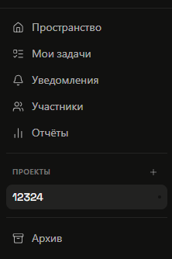

Рисунок 3.1 – Боковая панель

Управление состоянием приложения реализовано на основе единого централизованного хранилища, построенного с помощью библиотеки Zustand. В нём хранятся все сведения, необходимые различным частям интерфейса, от данных текущего пользователя до содержимого активной доски и списка уведомлений. Компоненты получают из хранилища только те данные, которые им требуются, и автоматически перерисовываются при их изменении. Получив запрос, например на загрузку проекта, оно обращается к модулю взаимодействия с сервером и по результату обновляет состояние, после чего изменение отражается во всех связанных компонентах.

3.3.2 Страница авторизации

Доступ к функциональным возможностям системы предоставляется только зарегистрированным пользователям, поэтому первым экраном, с которым взаимодействует пользователь, является страница авторизации. Она объединяет два связанных экрана, вход в систему и регистрацию, и переключение между ними происходит без перезагрузки приложения. Страница входа в систему представлена на рисунке 3.2.
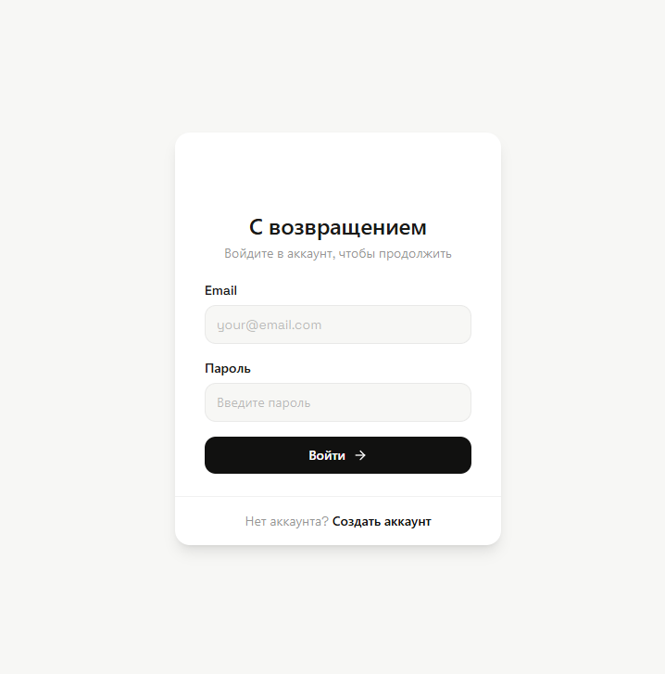

Рисунок 3.2 – Страница входа в систему

Экран входа содержит форму с полями для ввода адреса электронной почты и пароля, кнопку подтверждения и ссылку для перехода к регистрации. При отправке формы введённые данные передаются на серверную часть, и в случае успешной проверки пользователь перенаправляется в рабочее пространство. Если учётные данные неверны или учётная запись заблокирована, под формой отображается соответствующее сообщение. На время выполнения запроса кнопка входа блокируется, что исключает повторную отправку формы.
Экран регистрации содержит поля для ввода имени, адреса электронной почты, пароля и его подтверждения. Перед отправкой формы выполняется предварительная проверка введённых данных на стороне клиента: контролируется минимальная длина пароля и совпадение пароля с его подтверждением. Это позволяет сообщить пользователю об ошибках, не обращаясь к серверу. Окончательная проверка корректности данных, в том числе уникальности адреса электронной почты, выполняется на серверной части. После успешной регистрации пользователь автоматически входит в систему и переходит в рабочее пространство.

3.3.3 Главная страница

После успешного входа в систему пользователь попадает на главную страницу, которая представляет собой рабочее пространство, служит отправной точкой для работы со всеми проектами и обобщает сведения о текущем состоянии его дел. Главная страница представлена на рисунке 3.3.
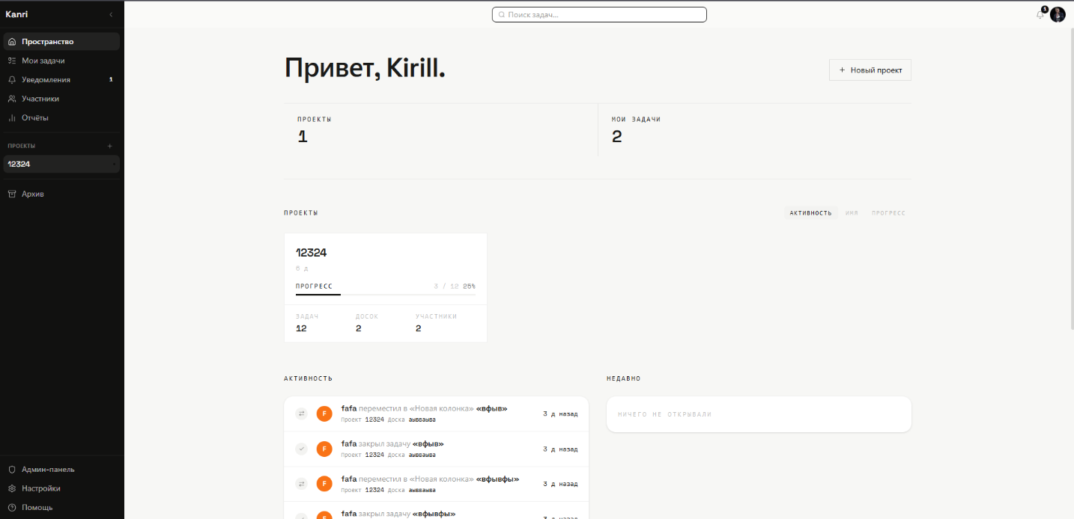

Рисунок 3.3 – Главная страница

В верхней части страницы расположены персональное приветствие с именем пользователя и кнопка создания нового проекта. Эта кнопка открывает модальное окно, в котором задается название проекта, выбирается шаблон колонок и при необходимости приглашаются участники. Ниже размещены сводные показатели, отражающие общее число проектов пользователя и количество его открытых задач и позволяющие быстро оценить объём текущей работы.
Центральную часть страницы занимает раздел проектов. Каждый проект отображается в виде карточки с его названием, временем последней активности и индикатором прогресса, который показывает отношение числа выполненных задач к общему их количеству. Карточки можно упорядочить по различным критериям, а при большом числе проектов на странице первоначально отображаются только несколько последних, с возможностью раскрыть полный список. Выбор карточки открывает соответствующий проект.
В нижней части страницы расположены два вспомогательных раздела. Раздел активности отображает кросс-проектную ленту последних событий во всех проектах пользователя, например создания, завершения или перемещения задач. Раздел недавно открытых сущностей обеспечивает быстрый возврат к задачам и проектам, с которыми пользователь работал в последнее время. Если у пользователя есть непринятые приглашения в проекты, на странице дополнительно отображается раздел ожидающих приглашений с возможностью их принять или отклонить.
Главная страница предоставляет пользователю целостное представление о его рабочем пространстве и служит навигационным центром приложения, из которого осуществляется переход к отдельным проектам и задачам.

3.3.4 Страница проекта

Страница проекта является центральным рабочим экраном приложения, на котором осуществляется непосредственная работа с задачами выбранного проекта. Одни и те же задачи могут отображаться в виде канбан-доски, списка или календаря, а переключение между этими представлениями выполняется с помощью переключателя в верхней панели. Это позволяет пользователю выбрать наиболее удобное представление в зависимости от характера работы. Страница проекта в режиме канбан-доски представлена на рисунке 3.4.
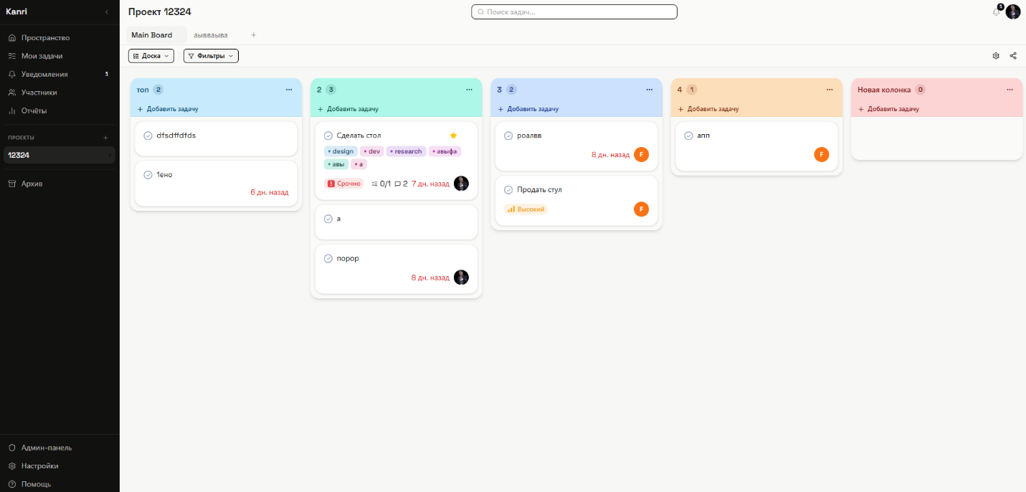

Рисунок 3.4 – Страница проекта (канбан-доска)

Канбан-доска отображает задачи проекта в виде карточек, распределённых по колонкам, каждая из которых соответствует определённому этапу рабочего процесса. На карточке задачи отображаются её заголовок, приоритет, исполнители, сроки выполнения и индикатор выполненных подзадач, что позволяет оценить состояние задачи, не открывая её. Перемещение задач между колонками реализовано посредством технологии перетаскивания (drag-and-drop). Пользователь захватывает карточку указателем и переносит её в нужную колонку, после чего изменение немедленно сохраняется на сервере. Колонки также могут быть переупорядочены перетаскиванием.
Помимо перемещения, на странице доступен полный набор операций по управлению её содержимым. Пользователь может добавлять, переименовывать и удалять колонки, а также создавать задачи прямо в выбранной колонке и затем редактировать, дублировать, архивировать или удалять их. Архивирование убирает завершённую задачу с доски, сохраняя возможность её последующего восстановления. Доска имеет и собственные настройки автоматизации, доступные пользователям с ролью не ниже менеджера, с помощью которых настраиваются автоматический перенос выполненных задач в заданную колонку и архивирование задач по истечении указанного срока.
Представление в виде списка отображает задачи проекта в табличном виде с указанием их основных атрибутов и удобно для последовательного просмотра большого числа задач. Страница проекта в режиме списка представлена на рисунке 3.5.
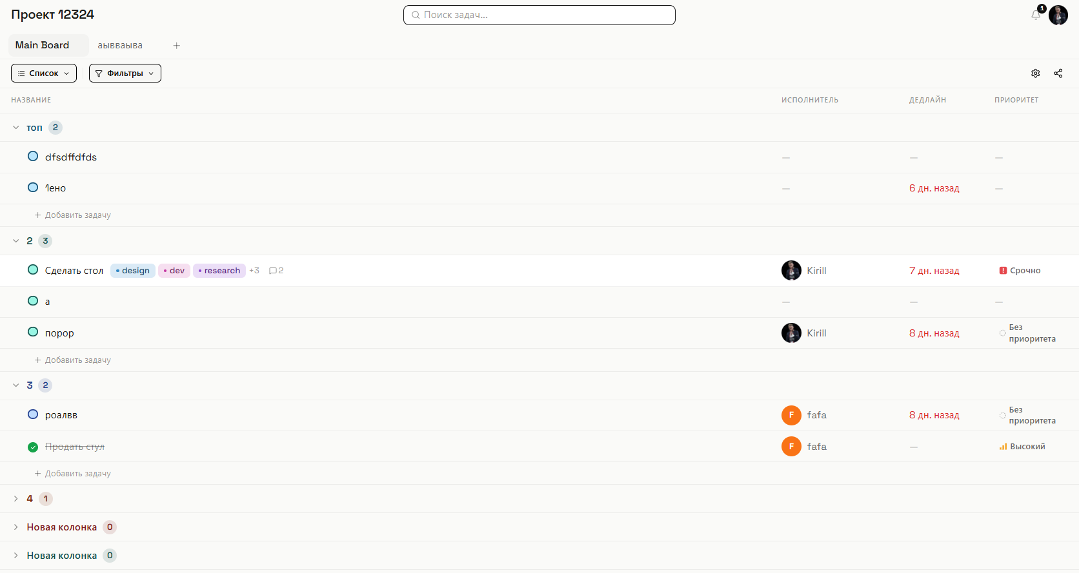

Рисунок 3.5 – Страница проекта (список)

Представление в виде календаря размещает задачи по датам их выполнения, позволяя оценить распределение нагрузки во времени и выявить приближающиеся сроки. В режиме календаря поддерживается быстрое создание задачи на выбранную дату непосредственно из ячейки нужного дня. Страница проекта в режиме календаря представлена на рисунке 3.6.

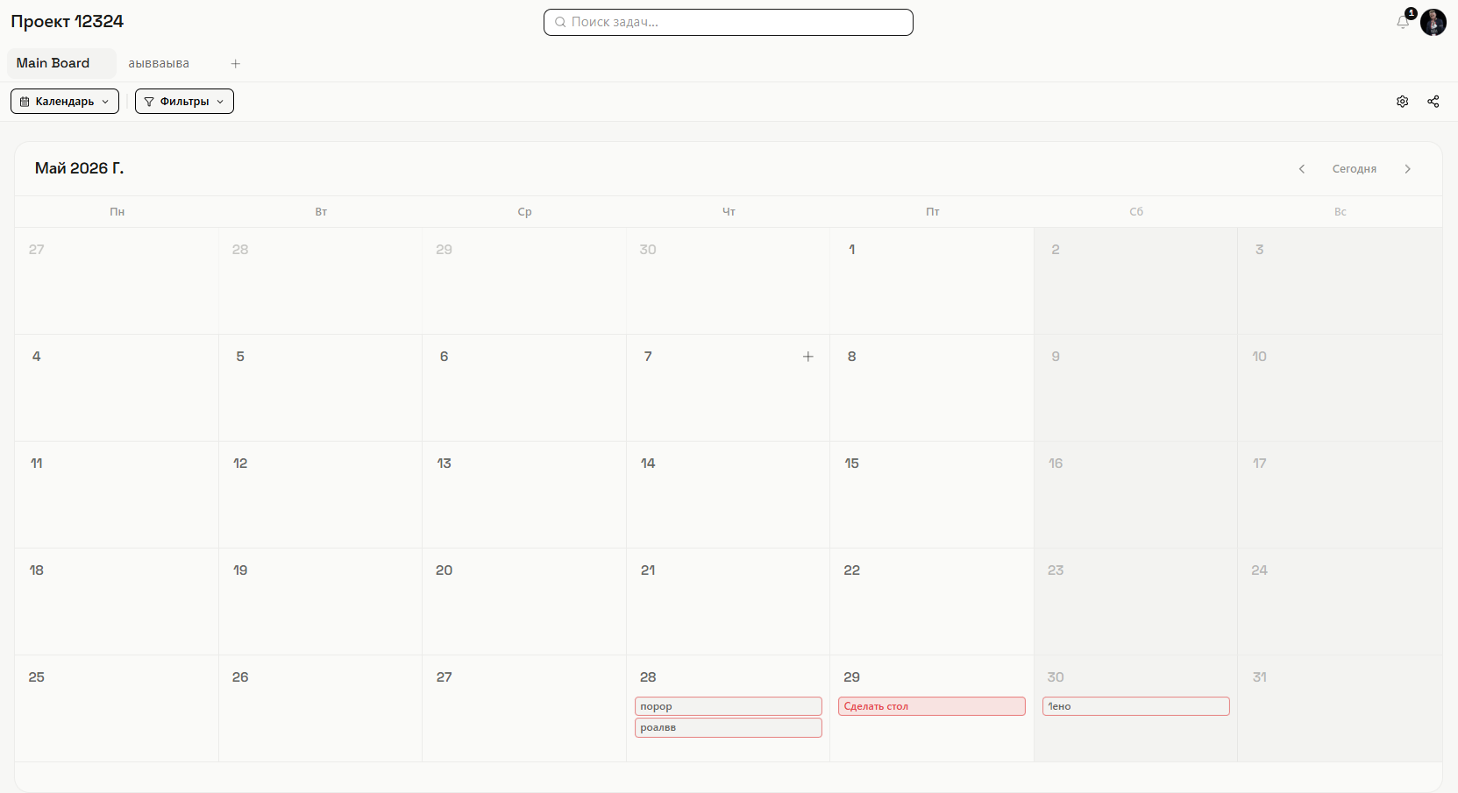
Рисунок 3.6 – Страница проекта (календарь)

В верхней панели страницы помимо переключателя представлений расположены строка поиска и средства фильтрации задач по приоритету, исполнителям и срокам выполнения. Применённые фильтры действуют одновременно во всех трёх представлениях, что обеспечивает единообразную работу с отобранным набором задач независимо от выбранного вида.
Выбор любой задачи в любом из представлений открывает её модальное окно, в котором сосредоточена вся детальная работа с задачей, от редактирования атрибутов и ведения подзадач до обсуждения в комментариях и просмотра истории изменений. Все изменения, вносимые на странице проекта, благодаря механизму синхронизации в реальном времени немедленно отражаются у других участников, работающих с тем же проектом.

3.3.5 Страница «Мои задачи»

Страница проекта отображает задачи в рамках одного проекта, однако пользователь, участвующий в нескольких проектах, нуждается в едином представлении всех назначенных ему задач. Эту потребность закрывает страница «Мои задачи», которая собирает в одном месте задачи, где пользователь указан исполнителем, из всех его проектов. Страница «Мои задачи» представлена на рисунке 3.7.
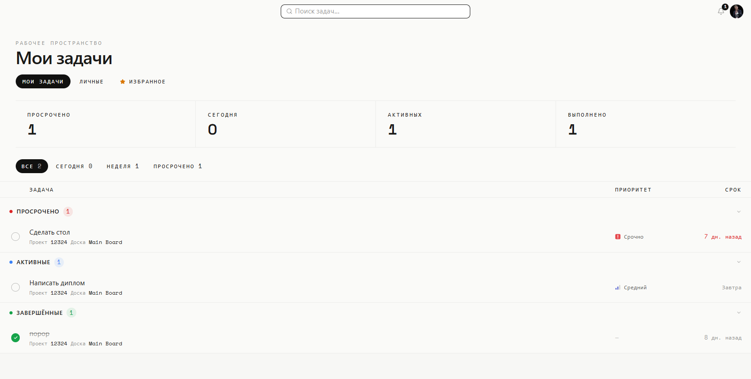

Рисунок 3.7 – Страница «Мои задачи»

Основную часть страницы занимает список задач, сгруппированных по их состоянию, от просроченных и задач с приближающимся сроком до задач без срока и уже выполненных. Для удобства предусмотрены фильтры, позволяющие ограничить отображение задачами на сегодня, на текущую неделю или просроченными. Каждая задача в списке сопровождается элементом отметки выполнения, позволяющим завершить задачу или вернуть её в работу непосредственно со страницы, без перехода к доске проекта. Выбор задачи открывает её модальное окно.
Отдельная вкладка страницы отображает задачи, отмеченные пользователем как избранные. Отметка задачи звездой позволяет выделить наиболее важные для пользователя задачи независимо от проекта, к которому они принадлежат, и обеспечивает быстрый доступ к ним.
Ещё одна вкладка содержит личные задачи пользователя. В отличие от задач проектов, личные задачи представляют собой приватный список, который ведёт сам пользователь и который не виден другим участникам системы. Они не привязаны к какому-либо проекту и предназначены для фиксации персональных дел и заметок. Пользователь может добавлять личные задачи, отмечать их выполненными и удалять. Такой список дополняет проектные задачи и позволяет вести всю личную работу в одном приложении.
Таким образом, страница «Мои задачи» предоставляет пользователю персональное, не привязанное к отдельному проекту представление его работы, объединяя назначенные ему задачи из всех проектов, избранные задачи и личный список дел.

3.3.6 Страница участников проекта

Страница участников предназначена для управления составом команды проекта и распределением ролей между её членами. Она доступна для каждого проекта и отображает всех его участников с указанием их ролей. Страница участников представлена на рисунке 3.8.
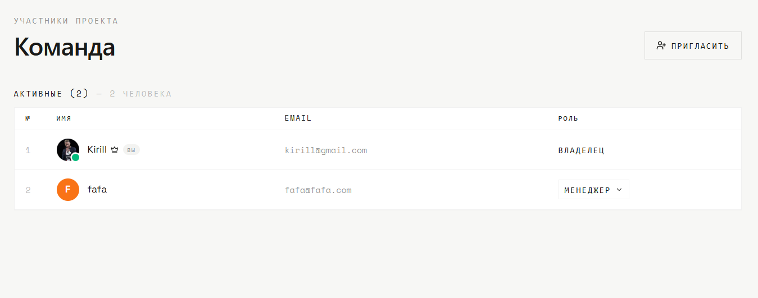

Рисунок 3.8 – Страница участников проекта
Список участников проекта составляет основное содержание страницы. Для каждого участника отображаются его имя, адрес электронной почты, аватар и текущая роль, а владелец проекта дополнительно отмечается особым значком. Роль участника можно изменить с помощью выпадающего списка, содержащего все доступные уровни полномочий. Возможность изменения ролей и удаления участников предоставляется только пользователям, обладающим соответствующими правами.
Добавление нового участника выполняется по кнопке приглашения, открывающей модальное окно, в котором указывается адрес электронной почты приглашаемого пользователя и назначаемая ему роль. После отправки приглашения соответствующая запись появляется в отдельном разделе ожидающих принятия, а приглашённый пользователь получает уведомление. До тех пор, пока приглашение не принято, участник числится в составе проекта со статусом ожидающего и не получает доступа к его содержимому.

3.3.7 Панель администрирования

Панель администрирования предназначена для управления учётными записями всех пользователей системы и доступна только пользователям с правами администратора системы. В отличие от страницы участников, действующей в пределах отдельного проекта, панель администрирования охватывает всех зарегистрированных пользователей независимо от их принадлежности к проектам. С её помощью администратор может осуществлять централизованный контроль над пользователями системы, обеспечивая соблюдение правил использования приложения и поддержку безопасности. Дополнительно панель предоставляет средства поиска и фильтрации пользователей, что упрощает работу с большим количеством учётных записей и повышает эффективность административного управления. Панель администрирования представлена на рисунке 3.9.

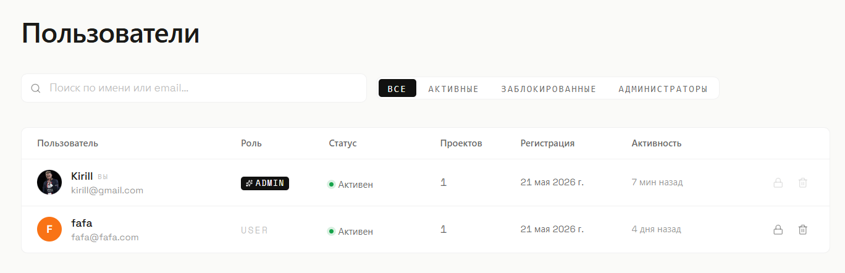
Рисунок 3.9 – Панель администрирования

На панели размещена таблица пользователей, в которой для каждого из них отображаются имя, адрес электронной почты, статус учётной записи, дата регистрации и время последней активности. Над каждой учётной записью администратору доступно несколько действий. Он может заблокировать или разблокировать пользователя, назначить ему права администратора системы или снять их, а также удалить учётную запись. Действия, имеющие необратимый или существенный характер, сопровождаются диалогом подтверждения. При этом интерфейс не позволяет администратору выполнить действия, способные нарушить работоспособность системы.

3.3.8 Страница отчетов

Страница отчётов предназначена для наглядного представления статистики по задачам проекта и оценки прогресса работы команды. Она агрегирует данные по всем доскам проекта и отображает их в виде сводных показателей и диаграмм, что позволяет быстро оценить состояние дел, не просматривая задачи по отдельности. Это способствует повышению прозрачности управления проектом и облегчает принятие решений, связанных с распределением ресурсов и контролем сроков выполнения работ. Страница отчётов представлена на рисунке 3.10.

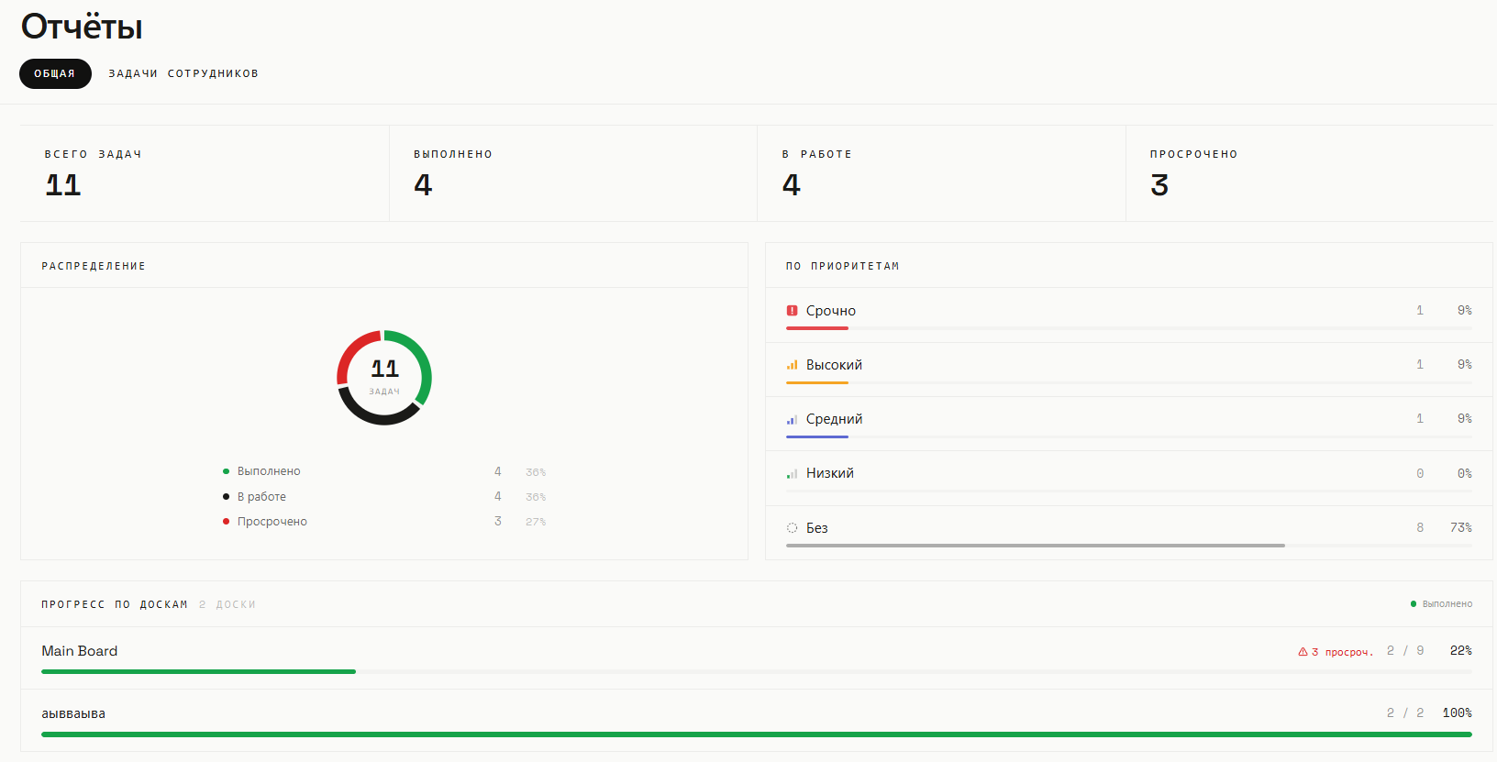
Рисунок 3.10 – Страница отчётов

Страница организована в виде двух вкладок. Первая вкладка содержит общую сводку по проекту. В её верхней части расположены ключевые показатели проекта, отражающие общее число задач, число выполненных и число просроченных. Ниже размещена диаграмма распределения задач по их состоянию, позволяющая оценить соотношение выполненной и оставшейся работы. Отдельный блок отображает прогресс выполнения по каждой доске проекта в виде индикаторов с долей выполненных и просроченных задач.
Вторая вкладка представляет статистику в разрезе участников проекта. Для каждого сотрудника отображается количество назначенных ему задач с разбивкой по состоянию выполнения, что позволяет оценить распределение нагрузки между членами команды и выявить как перегруженных, так и незанятых участников. Дополнительно данная информация помогает контролировать эффективность работы команды и принимать решения о перераспределении задач между исполнителями Вторая вкладка представлена на рисунке 3.11.

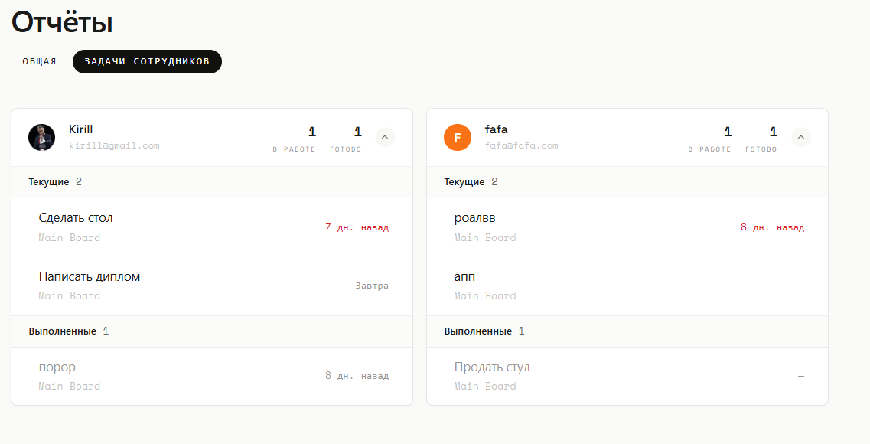
Рисунок 3.11 – Задачи сотрудников

Таким образом, страница отчётов предоставляет руководителю проекта инструмент для контроля общего хода работы и анализа загруженности команды, дополняя оперативную работу с задачами на странице проекта средствами обобщённой аналитики.

ЗАКЛЮЧЕНИЕ

В ходе выполнения выпускной квалификационной работы достигнута поставленная цель. Разработана модульная система управления проектами, обеспечивающая совместную работу команд над задачами с поддержкой ролевого разграничения доступа.
В первой главе изучена предметная область управления проектами, рассмотрены основные методологические подходы к организации проектной деятельности и обоснован выбор канбан-методологии в качестве базовой для разрабатываемой системы, также затронуты основные процессы в управлении проектами. Проведён сравнительный анализ существующих программных решений, выявивший их характерные ограничения. На основе анализа сформулированы ключевые проблемы предметной области, описаны категории пользователей системы, определён состав её функциональных возможностей и показатели качества.
Во второй главе выполнено проектирование системы. С помощью средств UML-моделирования построен комплекс диаграмм, описывающих систему с разных сторон: диаграмма вариантов использования, диаграммы последовательности (аутентификация, создание задачи, приглашение участника), диаграмма классов, ER-диаграмма и диаграмма развёртывания.
В третьей главе обоснованы общая архитектура системы и выбор технологического стека, а также описан процесс реализации системы. Серверная часть реализована на языке Go в виде набора модулей, каждый из которых отвечает за свою функциональную область. Клиентская часть реализована на основе библиотеки React с управлением состоянием через единое хранилище и взаимодействием с сервером через программный интерфейс и протокол WebSocket. В качестве хранилища данных использована система управления базами данных PostgreSQL.
В результате работы создана функционально полная система, построенная на основе модульной архитектуры. Она обеспечивает ведение проектов и совместную работу команды над задачами с поддержкой нескольких представлений, а доступ участников к данным разграничивается ролевой моделью. Изменения синхронизируются между участниками в реальном времени, ведётся история изменений задач и работает система уведомлений о значимых событиях. Предусмотрены также средства администрирования пользователей системы.
Таким образом, поставленные цель и задачи выпускной квалификационной работы полностью выполнены. Разработанная система может применяться для организации совместной работы команд над проектами, а её модульная архитектура обеспечивает независимую разработку и сопровождение отдельных компонентов и позволяет в дальнейшем дополнять систему новыми возможностями без существенной переработки уже реализованных компонентов.

СПИСОК ИСПОЛЬЗОВАННЫХ ИСТОЧНИКОВ

- Керниган, Б. Язык программирования Go / Б. В. Керниган, А. Донован. – Москва: Вильямс, 2016. – 432 с. – Текст: непосредственный.
- Боднер, Дж. Go. Идиомы и паттерны проектирования / Дж. Боднер. – Москва: ДМК Пресс, 2024. – 368 с. – Текст: непосредственный.
- Дронов, В. А. React 19. Разработка веб-приложений на JavaScript / В. А. Дронов. – Санкт-Петербург: БХВ-Петербург, 2025. – 560 с. – Текст: непосредственный.
- Моргунов Е. П. PostgreSQL. Основы языка SQL / Е. П. Моргунов; под ред. Е. В. Рогова. – Санкт-Петербург: БХВ-Петербург, 2024. – 336 с. – Текст: непосредственный.
- Ричардс М. Фундаментальный подход к программной архитектуре: паттерны, свойства, проверенные методы / М. Ричардс, Ф. Нил. – Москва: Sprint Book, 2024. – 448 с. – Текст: непосредственный.
- Мартин, Р. Чистая архитектура. Искусство разработки программного обеспечения / Р. Мартин. – Санкт-Петербург: Питер, 2021. – 352 с. – Текст: непосредственный.
- Стефанов, С. React. Быстрый старт, 2-е изд. / С. Стефанов. – Санкт-Петербург: Питер, 2025. – 304 с. – Текст: непосредственный.
- Хабаров, С. П. Построение распределенных систем на базе WebSocket / С. П. Хабаров, М. Л. Шилкина. – 2-е изд., стер. – Санкт-Петербург: Лань, 2022. – 216 с. – Текст: непосредственный.
- Флегонтов, А. В. Моделирование информационных систем. Unified Modeling Language: учебное пособие для вузов / А. В. Флегонтов, И. Ю. Матюшичев. – 3-е изд., доп. – Санкт-Петербург: Лань, 2023. – 140 с. – Текст: непосредственный.
- Бурыкин, А. Управление проектами. Сетевое планирование и управление / А. Бурыкин. – Вологда: Инфра-Инженерия, 2026. – 212 с. – Текст: непосредственный.
- Андерсон, Д. Канбан. Альтернативный путь в Agile / Д. Андерсон ; пер. с англ. А. Коробейникова. – Москва: Манн, Иванов и Фербер, 2017. – 332 с. – Текст: непосредственный.
- Полевой, С. А. Методология, процессы и инструменты управления проектами. В схемах и таблицах / С. А. Полевой. – Москва: Прометей, 2025. – 234 с. – Текст: непосредственный.
- Коул, Р. Блистательный Agile. Гибкое управление проектами с помощью Agile, Scrum и Kanban / Р. Коул, Э. Скотчер. – Санкт-Петербург: Питер, 2019. – 304 с. – Текст: непосредственный.
- Сазерленд, Д. Scrum. Революционный метод управления проектами / Д. Сазерленд. – Москва: Манн, Иванов и Фербер, 2021. – 288 с. – Текст: непосредственный.
- Новиков, Б. А. Основы технологий баз данных : учебное пособие / Б. А. Новиков, Е. А. Горшкова, Н. Г. Графеева. – Москва: ДМК Пресс, 2020. – 582 с. – Текст: непосредственный.
- Фаулер, М. Архитектура корпоративных программных приложений / М. Фаулер. – Москва: Вильямс, 2022. – 544 с. – Текст: непосредственный.
- Официальная документация React: сайт: некоммерч. интернет-версия. – URL: https://react.dev/ (дата обращения: 03.04.2026). – Текст: электронный.
- Официальная документация Golang: сайт: некоммерч. интернет-версия. – URL: https://go.dev/doc/ (дата обращения: 15.04.2026). – Текст: электронный.
- Официальная документация PostgreSQL: сайт: некоммерч. интернет-версия. – URL: https://www.postgresql.org/docs/ (дата обращения: 15.04.2026). – Текст: электронный.
- Официальная документация Docker: сайт: некоммерч. интернет-версия. – URL: https://docs.docker.com/ (дата обращения: 17.05.2026). – Текст: электронный.
- Документация WebSocket: сайт: некоммерч. интернет-версия. – URL: https://developer.mozilla.org/en-US/docs/Web/API/WebSocket (дата обращения: 01.05.2026). – Текст: электронный.
- Керцнер, Г. Стратегическое управление проектами / Г. Керцнер. – Москва: ДМК Пресс, 2021. – 544 с. – Текст: непосредственный.
- Саммерфильд, М. Программирование на Go. Разработка приложений XXI века / М. Саммерфильд. – Москва: ДМК Пресс, 2016. – 580 с. – Текст: непосредственный.

ПРИЛОЖЕНИЕ А
(обязательное)
Частичный программный код разработанных модулей

Листинг А.1 – Код функции генерации и проверки JWT-токена (auth.go)

package auth

import (
"context"
"database/sql"
"errors"
"net/http"
"os"
"regexp"
"strings"
"time"

"github.com/golang-jwt/jwt/v5"
"golang.org/x/crypto/bcrypt"

"kanban/internal/platform/httpx"
"kanban/internal/users"
)

type contextKey struct{}

var UserContextKey = contextKey{}

func jwtSecret() []byte {
s := os.Getenv("JWT_SECRET")
if s == "" {
s = "dev-secret-change-in-production"
}
return []byte(s)
}

func GenerateToken(userID string) (string, error) {
claims := jwt.RegisteredClaims{
Subject: userID,
ExpiresAt: jwt.NewNumericDate(time.Now().Add(30 * 24 * time.Hour)),
IssuedAt: jwt.NewNumericDate(time.Now()),
}
return jwt.NewWithClaims(jwt.SigningMethodHS256, claims).SignedString(jwtSecret())
}

func ParseToken(tokenStr string) (string, error) {
t, err := jwt.ParseWithClaims(tokenStr, &jwt.RegisteredClaims{}, func(t *jwt.Token) (any, error) {
if _, ok := t.Method.(*jwt.SigningMethodHMAC); !ok {
return nil, errors.New("unexpected signing method")
}
return jwtSecret(), nil
})
if err != nil {
return "", err
}
claims, ok := t.Claims.(*jwt.RegisteredClaims)
if !ok || !t.Valid {
return "", errors.New("invalid token")
}
return claims.Subject, nil
}

func RequireAuth(usersRepo *users.Repository) func(http.Handler) http.Handler {
return func(next http.Handler) http.Handler {
return http.HandlerFunc(func(w http.ResponseWriter, r *http.Request) {
header := r.Header.Get("Authorization")
if !strings.HasPrefix(header, "Bearer ") {
httpx.ErrJSON(w, 401, "unauthorized")
return
}
userID, err := ParseToken(strings.TrimPrefix(header, "Bearer "))
if err != nil {
httpx.ErrJSON(w, 401, "invalid token")
return
}
u, err := usersRepo.FindByID(r.Context(), userID)
if err != nil {
httpx.ErrJSON(w, 401, "user not found")
return
}
if u.IsBlocked {
httpx.ErrJSON(w, 403, "account is blocked")
return
}
ctx := context.WithValue(r.Context(), UserContextKey, u)
next.ServeHTTP(w, r.WithContext(ctx))
})
}
}

func UserFromCtx(ctx context.Context) (users.User, bool) {
u, ok := ctx.Value(UserContextKey).(users.User)
return u, ok
}

type Handler struct {
usersRepo *users.Repository
}

func NewHandler(usersRepo *users.Repository) *Handler {
return &Handler{usersRepo: usersRepo}
}

// Register registers public auth routes. RegisterProtected must be called on the protected mux.
func (h *Handler) Register(mux *http.ServeMux) {
mux.HandleFunc("POST /api/auth/register", h.register)
mux.HandleFunc("POST /api/auth/login", h.login)
}

// RegisterProtected registers routes that require an authenticated user in context.
func (h *Handler) RegisterProtected(mux *http.ServeMux) {
mux.HandleFunc("GET /api/auth/me", h.me)
mux.HandleFunc("PUT /api/auth/profile", h.updateProfile)

mux.HandleFunc("POST /api/auth/change-password", h.changePassword)
}

type authResponse struct {
Token string `json:"token"`
User users.User `json:"user"`
}

func (h *Handler) register(w http.ResponseWriter, r *http.Request) {
var body struct {
Email string `json:"email"`
Password string `json:"password"`
Name string `json:"name"`
}
if err := httpx.Decode(r, &body); err != nil {
httpx.ErrJSON(w, 400, "invalid json")
return
}
body.Name = strings.TrimSpace(body.Name)
body.Email = strings.TrimSpace(strings.ToLower(body.Email))
if body.Email == "" || body.Password == "" || body.Name == "" {
httpx.ErrJSON(w, 400, "email, password and name are required")
return
}
if !regexp.MustCompile(`^[^@\s]+@[^@\s]+\.[^@\s]+$`).MatchString(body.Email) {
httpx.ErrJSON(w, 400, "invalid email format")
return
}
if len(body.Password) < 8 {
httpx.ErrJSON(w, 400, "password must be at least 8 characters")
return
}

u, err := h.usersRepo.Create(r.Context(), body.Email, body.Name, body.Password)
if err != nil {
if strings.Contains(err.Error(), "unique") || strings.Contains(err.Error(), "duplicate") {
httpx.ErrJSON(w, 409, "email already registered")
return
}
httpx.ErrJSON(w, 500, err.Error())
return
}

// Если в системе нет ни одного админа — первый зарегистрированный получает права.
if hasAdmin, err := h.usersRepo.HasAdmin(r.Context()); err == nil && !hasAdmin {
if err := h.usersRepo.PromoteToAdmin(r.Context(), u.ID); err == nil {
u.IsAdmin = true
}
}

token, err := GenerateToken(u.ID)
if err != nil {
httpx.ErrJSON(w, 500, "token generation failed")
return
}
httpx.WriteJSON(w, 201, authResponse{Token: token, User: u})
}

func (h *Handler) login(w http.ResponseWriter, r *http.Request) {
var body struct {

Email string `json:"email"`
Password string `json:"password"`
}
if err := httpx.Decode(r, &body); err != nil {
httpx.ErrJSON(w, 400, "invalid json")
return
}

u, hash, err := h.usersRepo.FindByEmail(r.Context(), body.Email)
if errors.Is(err, sql.ErrNoRows) {
httpx.ErrJSON(w, 401, "неверный email или пароль")
return
}
if err != nil {
httpx.ErrJSON(w, 500, err.Error())
return
}

if err := bcrypt.CompareHashAndPassword([]byte(hash), []byte(body.Password)); err != nil {
httpx.ErrJSON(w, 401, "неверный email или пароль")
return
}
if u.IsBlocked {
httpx.ErrJSON(w, 403, "учётная запись заблокирована")
return
}

token, err := GenerateToken(u.ID)
if err != nil {
httpx.ErrJSON(w, 500, "token generation failed")
return
}
httpx.WriteJSON(w, 200, authResponse{Token: token, User: u})
}

func (h *Handler) me(w http.ResponseWriter, r *http.Request) {
u, ok := UserFromCtx(r.Context())
if !ok {
httpx.ErrJSON(w, 401, "unauthorized")
return
}
httpx.WriteJSON(w, 200, u)
}

func (h *Handler) changePassword(w http.ResponseWriter, r *http.Request) {
u, ok := UserFromCtx(r.Context())
if !ok {
httpx.ErrJSON(w, 401, "unauthorized")
return
}
var body struct {
OldPassword string `json:"oldPassword"`
NewPassword string `json:"newPassword"`
}
if err := httpx.Decode(r, &body); err != nil {
httpx.ErrJSON(w, 400, "invalid json")
return
}
if len(body.NewPassword) < 8 {

httpx.ErrJSON(w, 400, "новый пароль должен быть не короче 8 символов")
return
}
hash, err := h.usersRepo.GetPasswordHash(r.Context(), u.ID)
if err != nil {
httpx.ErrJSON(w, 500, err.Error())
return
}
if err := bcrypt.CompareHashAndPassword([]byte(hash), []byte(body.OldPassword)); err != nil {
httpx.ErrJSON(w, 401, "неверный текущий пароль")
return
}
if err := h.usersRepo.UpdatePassword(r.Context(), u.ID, body.NewPassword); err != nil {
httpx.ErrJSON(w, 500, err.Error())
return
}
httpx.WriteJSON(w, 200, map[string]string{"status": "ok"})
}

Листинг А.2 – Код обработчика участников, регистрации маршрутов и приглашение участника в проект (members/handler.go)

package members

import (
"context"
"errors"
"fmt"
"net/http"

"kanban/internal/auth"
"kanban/internal/platform/httpx"
)

notifications.Service.
type RoleNotifier interface {
CreateRoleChanged(ctx context.Context, userID, actorID, projectID, title string) error
}

type Handler struct {
svc *Service
repo *Repository
notif RoleNotifier
}

func NewHandler(svc *Service, repo *Repository, notif RoleNotifier) *Handler {
return &Handler{svc: svc, repo: repo, notif: notif}
}

func roleLabel(r string) string {
switch r {
case RoleAdmin:
return "Администратор"
case RoleManager:
return "Менеджер"
case RoleExecutor:
return "Исполнитель"
case RoleObserver:
return "Наблюдатель"
}
return r
}

func (h *Handler) Register(mux *http.ServeMux) {
mux.HandleFunc("GET /api/projects/{id}/members", h.list)
mux.HandleFunc("POST /api/projects/{id}/members", h.invite)
mux.HandleFunc("PATCH /api/projects/{id}/members/{userId}", h.updateRole)
mux.HandleFunc("DELETE /api/projects/{id}/members/{userId}", h.remove)

mux.HandleFunc("POST /api/invitations/{projectId}/accept", h.accept)
mux.HandleFunc("POST /api/invitations/{projectId}/decline", h.decline)
}

func (h *Handler) callerRole(r *http.Request, projectID string) string {
u, _ := auth.UserFromCtx(r.Context())
role, _ := h.repo.RoleByProject(r.Context(), projectID, u.ID)
return role
}

func (h *Handler) list(w http.ResponseWriter, r *http.Request) {
projectID := r.PathValue("id")
if !CanView(h.callerRole(r, projectID)) {
httpx.ErrJSON(w, 403, "forbidden")
return
}
members, err := h.svc.List(r.Context(), projectID)
if err != nil {
httpx.ErrJSON(w, 500, err.Error())
return
}
httpx.WriteJSON(w, 200, members)
}

func (h *Handler) invite(w http.ResponseWriter, r *http.Request) {
projectID := r.PathValue("id")
u, _ := auth.UserFromCtx(r.Context())

callerRole, _ := h.repo.RoleByProject(r.Context(), projectID, u.ID)
if !CanManageMembers(callerRole) {
httpx.ErrJSON(w, 403, "forbidden")
return
}

var body struct {
Email string `json:"email"`
Role string `json:"role"`
}
if err := httpx.Decode(r, &body); err != nil || body.Email == "" {
httpx.ErrJSON(w, 400, "email required")
return
}
if !IsValidRole(body.Role) {
httpx.ErrJSON(w, 400, "invalid role")
return
}
if body.Role == RoleAdmin && !CanAssignAdmin(callerRole) {

httpx.ErrJSON(w, 403, "only admins can assign the admin role")
return
}

member, err := h.svc.Invite(r.Context(), projectID, body.Email, body.Role, u.ID)
switch {
case errors.Is(err, ErrUserNotFound):
httpx.ErrJSON(w, 404, "user not found")
return
case errors.Is(err, ErrAlreadyMember):
httpx.ErrJSON(w, 409, "user already in project")
return
case errors.Is(err, ErrInvalidRole):
httpx.ErrJSON(w, 400, "invalid role")
return
case err != nil:
httpx.ErrJSON(w, 500, err.Error())
return
}
httpx.WriteJSON(w, 201, member)
}

Листинг А.3 – Код страницы авторизации (LoginPage.jsx)

type Handler struct {
svc *Service
hub *realtime.Hub
notif NotificationCreator
guard roleGuard
}

func (h *Handler) requireExecutor(w http.ResponseWriter, role string) bool {
if members.CanEditTasks(role) {
return true
}
httpx.ErrJSON(w, 403, "forbidden")
return false
}
func (h *Handler) callerID(r *http.Request) string {
u, _ := auth.UserFromCtx(r.Context())
return u.ID
}
func (h *Handler) publish(r *http.Request, boardID, eventType string) {
if boardID != "" {

h.hub.Publish(boardID, eventType, r.Header.Get("X-Client-ID"))
}
}

// create – создание новой задачи в указанной колонке.
func (h *Handler) create(w http.ResponseWriter, r *http.Request) {
columnID := r.PathValue("id")
callerID := h.callerID(r)

role, _ := h.guard.RoleByColumn(r.Context(), columnID, callerID)
if !h.requireExecutor(w, role) {
return
}
var body struct {

Title string `json:"title"`
}
if err := httpx.Decode(r, &body); err != nil || body.Title == "" {
httpx.ErrJSON(w, 400, "title required")
return
}

task, err := h.svc.Create(r.Context(), columnID, body.Title)
if err != nil {
httpx.ErrJSON(w, 500, err.Error())
return
}
u, _ := auth.UserFromCtx(r.Context())
h.svc.LogEvent(r.Context(), task.ID, u.ID, EvCreated, nil)
boardID := h.svc.BoardIDForColumn(r.Context(), columnID)
h.publish(r, boardID, "taskCreated")

httpx.WriteJSON(w, 201, task)
}

Листинг А.4 – Код обработчика создания задачи (tasks/handler.go)

import { useState } from 'react'
import { ArrowRight } from 'lucide-react'
import { useStore } from '../../store/useStore'

export function LoginPage() {
const { login, setView } = useStore()
const [email, setEmail] = useState('')
const [password, setPassword] = useState('')
const [error, setError] = useState('')
const [loading, setLoading] = useState(false)

const handleSubmit = async (e) => {
e.preventDefault()
setError('')
setLoading(true)
try {
await login(email, password)
} catch (err) {
setError(err.message)
setLoading(false)
}
}
return (
<div className="flex items-center justify-center min-h-screen bg-bg">
<div className="w-full max-w-sm px-4 py-8">
<div className="bg-surface-2 rounded-2xl shadow-lg overflow-hidden">
{/* Header */}
<div className="flex flex-col items-center space-y-1.5 pt-8 pb-5 px-8">
<div className="w-12 h-12" />
<div className="flex flex-col items-center space-y-0.5 text-center">
<h1 className="text-2xl font-semibold text-fg-primary">С возвращением</h1>
<p className="text-fg-muted text-sm">Войдите в аккаунт, чтобы продолжить</p>
</div>
</div>

{/* Form */}

<form onSubmit={handleSubmit} className="px-8 pb-6 space-y-4">
<div className="space-y-1.5">
<label htmlFor="email" className="block text-sm font-medium text-fg-primary">
Email
</label>
<div className="relative">
<input
id="email"
type="email"
value={email}
onChange={e => setEmail(e.target.value)}
placeholder="your@email.com"
required
autoComplete="email"
className="w-full border border-line rounded-lg px-3 py-2.5 text-sm text-fg-primary placeholder:text-fg-subtle bg-bg outline-none focus:border-accent transition-colors"
/>
</div>
</div>

<div className="space-y-1.5">
<label htmlFor="password" className="block text-sm font-medium text-fg-primary">
Пароль
</label>
<input
id="password"
type="password"
value={password}
onChange={e => setPassword(e.target.value)}
placeholder="Введите пароль"
required
autoComplete="current-password"
className="w-full border border-line rounded-lg px-3 py-2.5 text-sm text-fg-primary placeholder:text-fg-subtle bg-bg outline-none focus:border-accent transition-colors"
/>
</div>

{error && (
<div className="text-xs text-danger bg-danger-soft border border-danger/20 rounded-lg px-3 py-2">
{error}
</div>
)}

<button
type="submit"
disabled={loading}
className="w-full flex items-center justify-center gap-2 py-2.5 bg-accent hover:bg-accent-hover disabled:opacity-60 disabled:cursor-not-allowed text-white text-sm font-medium rounded-lg transition-colors"
>
{loading ? 'Вход...' : (<>Войти <ArrowRight size={16} /></>)}
</button>
</form>

<div className="flex justify-center border-t border-line py-4">
<p className="text-sm text-fg-muted">

Нет аккаунта?{' '}
<button
type="button"
onClick={() => setView('register')}
className="text-accent font-medium hover:underline transition-colors"
>
Создать аккаунт
</button>
</p>
</div>
</div>
</div>
</div>
)
}

ПРИЛОЖЕНИЕ Б
(обязательное)
Графический материал

